Содержание:

СПАСО-ПРЕОБРАЖЕНСКИЙ ХРАМ ПОЛОЦКОГО СПАСО-ЕВФРОСИНИЕВСКОГО МОНАСТЫРЯ………………………………...….2
СВЯТО-ЕВФРОСИНИЕВСКИЙ ХРАМ ПОЛОЦКОГО СПАСО-ЕВФРОСИНИЕВСКОГО МОНАСТЫРЯ………………..…………...…….10
ХРАМ И МОНАСТЫРЬ БОГОРОДИЦЫ "НОВОЙ"…………..………..12
ХРАМ – УСЫПАЛЬНИЦА ПОЛОЦКОГО СПАСО-ЕВФРОСИНИЕВСКОГО МОНАСТЫРЯ………………………..…………13
СЕСТРИНСКИЕ КОРПУСА ПОЛОЦКОГО СПАСО-ЕВФРОСИНИЕВСКОГО МОНАСТЫРЯ…………………………..………15
ТРАПЕЗНЫЙ ДОМ ПОЛОЦКОГО СПАСО-ЕВФРОСИНИЕВСКОГО МОНАСТЫРЯ ………………………………………………………………....18
ЧАСОВНЯ В ЧЕСТЬ ВОСШЕСТВИЯ НА ПРЕСТОЛ ИМПЕРАТОРА НИКОЛАЯ II………………………………...………………………………….19
ФРЕСКИ СПАСО-ПРЕОБРАЖЕНСКОГО ХРАМА………………..….....20
САРАБЬЯНОВ В.Д. МИР КНИЖНОСТИ ВО ФРЕСКАХ СПАССКОЙ ЦЕРКВИ ЕВФРОСИНЬЕВА МОНАСТЫРЯ …………………………..….28

МУЗЕЕФИКАЦИЯ КОМПЛЕКСА НАСТЕННОЙ ЖИВОПИСИ ХІІ-ХІХ ВВ. СПАСО-ПРЕОБРАЖЕНСКОГО ЕВФРОСИНЬЕВА МОНАСТЫРЯ В ПОЛОЦКЕ:
1. Комплекс настенной живописи ХІІ-ХІХ вв. Спасо-Преображенского храма Евфросиньева монастыря в Полоцке…………………………….…30
2. Спасо-Преображенская церковь ХII в………………………...………….33
3. Фрески……………………………………………………………………...…43
ПРОЦЕСС МОНТИРОВАНИЯ ОТСЛОЕННЫХ ФРЕСОК XIX ВЕКА НА НОВУЮ ОСНОВУ…………………………………………………...……44

ЛИТЕРАТУРА ………………………………………………………………....71

Спасо-Преображенский храм Полоцкого Спасо-Евфросиниевского монастыря
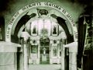
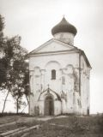
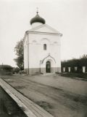
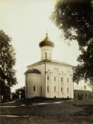
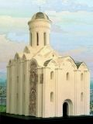
Спасо-Преображенская церковь, возведенная в XII веке, – единственный в полном объеме дошедший до наших дней памятник истории и культуры Полоцкой земли конца X – первой трети XIII века. Это самая древняя постройка на территории монастыря, сохранившаяся до настоящего времени. Как повествует древнее житие преподобной Евфросинии, на строительство каменного храма в честь Всемилостивого Спаса Господом был призван талантливый зодчий Иоанн. Не раз на рассвете он слышал голос, повелевавший ему: «О Иоанн, встань и иди на дело Вседержителя Спаса». Рассказав преподобной Евфросинии об откровении Божием, Иоанн получил от нее благословение на постройку Спасской церкви. Храм был воздвигнут в короткий срок – всего за тридцать недель. Как начало, так и окончание строительства церкви ознаменовалось чудом. По молитве преподобной в одну ночь был восполнен недостаток в кирпичах, необходимых для завершения постройки храма: «поутру, по устроению Божию, в печи были найдены плинфы. И в тот же день завершили строительство церкви и крест воздвигли». Точная дата возведения храма и создания его росписи неизвестна. Она определяется лишь по косвенным данным. Судя по надписи на древнем Евфросиниевском Кресте, он был положен в Спасо-Преображенской церкви в 1161 году, следовательно к тому времени храм уже был построен и освящен. Относительно времени возведения Спасского храма существуют разные мнения. По одной из наиболее распространенных версий, высказанной историком архитектуры И. М. Хозеровым, это произошло между 1143 и 1161 годами.
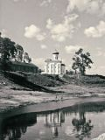
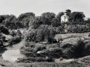
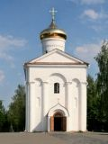
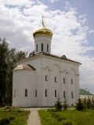
Архитектура Спасского храма соединяет в себе несколько направлений, в которых можно увидеть влияние различных архитектурных школ. Церковь представляет собой шестистолетный трехнефный однокупольный храм, перекрытый сводами и широкими подпружными арками, имеющий нартекс и расположенные во втором этаже хоры, куда ведет узкая внутристенная лестница. По обе стороны хора находятся две тесные крестообразные келии. В одной из них (юго-западной) пребывала в молитвенном подвиге преподобная Евфросиния, в другой (северо-западной) молилась одна из родственниц святой – монахиня Евдокия (родная сестра) или монахиня Евпраксия (двоюродная сестра). Келии представляют собой крошечные придельные крестово-купольные храмы, один из которых (юго-западный) перекрыт небольшим куполом, а другой (северо-западный) – цилиндрическим сводом. Если обратиться к плану Спасо-Преображенской церкви, то в первую очередь обращает на себя внимание вытянутость пропорций по оси восток-запад. Эта черта характерна и для других западнорусских храмов XII века, что позволяет говорить о формировании в тот период в Полоцке своей архитектурной традиции. Главной характеристикой как интерьера, так и внешнего облика Спасской церкви является вертикализм ее композиции, акцентированная устремленность храма ввысь. Церковь чрезвычайно мала по своим размерам: ее длина – 14, 4 м, ширина – около 10 м, а высота – 22 м. Размер подкупольного пространства и, соответственно, центрального нефа – менее 3 м, тогда как боковые нефы – вдвое уже и в объеме подкупольного креста практически не читаются.
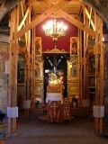
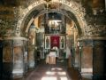
Внешний вид Спасской церкви дошел до нас сильно искаженным позднейшими перестройками, которые, впрочем, почти нигде не коснулись древней кладки. Многочисленные исследования историков архитектуры (П. А. Раппопорта, Г. М. Штендера, В. В. Ракицкого и других) дали возможность представить первоначальный облик храма с предельной точностью. Особый интерес представляет реконструкция исследователя и реставратора Спасского храма В. В. Ракицкого, поскольку в ней точно воссоздан один из главных элементов, формирующих неповторимый облик церкви XII века. Это двойной ряд килевидных трехлопастных кокошников, которые обрамляют граненый барабан храма, увенчанный шлемовидным куполом.
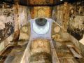
Бесспорно, что строители XII века обладали высоким уровнем технических знаний. Это подтверждается прекрасным техническим выполнением Спасской церкви, качеством плинфы (кирпича) и известкового раствора, чистотой кладки.
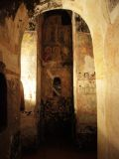
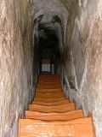
По мнению российского искусствоведа художника-реставратора В. Д. Сарабьянова, изначально Спасская церковь мыслилась как храм-усыпальница, предназначенная для настоятельниц обители и, в первую очередь, для самой преподобной Евфросинии. Именно этим замыслом объясняется малый объем церкви. О погребальном предназначении храма говорят и выявленные остатки двух аркосолиев по центру южной и северной стен. Аркосолии размещены вплотную к боковым алтарным аркам и даже чуть заходят в пространство жертвенника и диаконника, что свидетельствует об их предназначении для погребения духовных лиц. Помимо них в пространстве под хорами расположено еще несколько аркосолиев меньшего размера, два из которых (в настоящее время частично раскрытые) сохранили росписи XII века.
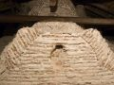
Вплоть до XVI века при Спасской церкви продолжал существовать женский монастырь. В 1579 году после взятия Полоцка войсками короля Речи Посполитой Стефана Батория для обители начался долгий период упадка. Вероятно, во время военных действий 1579 года Спасо-Преображенский храм был опустошен, а верхняя часть его объема, сначала перекрытая закомарами, частично разрушена.
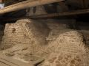
В 1582 году король Стефан Баторий издал привилей, согласно которому большинство местных православных храмов и монастырей, в том числе и древняя обитель «у церкви Спаса», перешли в ведение католического ордена иезуитов. Известно, что в 1582 году иезуиты получили здание церкви в разоренном виде. Во время их пребывания в монастыре Преображенская церковь была обращена в костел и впервые перестроена. Иезуиты обновили древнюю православную святыню и даже оставили название церкви – Преображения Господня. В этот период древние фрески были покрыты слоем известковой побелки.
Можно предположить, что иезуитами, за исключением известных изменений интерьера, прежде всего алтаря, была заменена и старая закомарная система перекрытий на понятную тогдашним плотникам вальмовую крышу из досок. По другой версии, крыша была сделана из черепицы. Еще церковный историк А. П. Сапунов в 1885 году в своей статье «Древности Спасо-Евфросиниевского девичьего монастыря в Полоцке» писал о том, что церковь Спаса до ремонта 1832 года была покрыта «частью соломой, частью черепицей и гонтом». Это подтверждают и современные исследования реставраторов, которые в забутовках храма нашли битую черепицу, по археологическим признакам относящуюся к XVII веку.
Скорее всего, в XVII веке обновленная иезуитами Спасская церковь не использовалась для богослужений. Об этом свидетельствуют граффити, оставленные на стенах храма тогдашними полоцкими школярами – факт невероятный в использовавшемся костеле. (Вообще, граффити Спасской церкви, написанные в период от середины XII века до 1832 года включительно, имеют важное историческое значение. Они выполнены на древнерусском, латинском и польском языках и по своему содержанию и назначению относятся к поминальным, благопожелательным, автографическим, летописным, бытовым.)
В 1654 году, когда русские войска заняли Полоцк, на некоторое время здесь была восстановлена православная кафедра. В июле 1656 года состоялось переосвящение древнейшего Спасо-Преображенского храма, на котором присутствовал сам Государь Алексей Михайлович. Однако уже через одиннадцать лет, в 1667 году, по Андрусовскому договору белорусские земли вновь отошли к Речи Посполитой, и православная кафедра в Полоцке была упразднена. Вскоре вместе с польскими властями в город вернулись и иезуиты. В 1667 году Спасо-Евфросиниевский монастырь и его земельные угодья вновь перешли во владение католического ордена иезуитов. Они обосновались на территории обители, построили в ней загородный дом или, иными словами, летнюю резиденцию для отдыха своих генералов и руководителей Полоцкого иезуитского коллегиума (впоследствии академии). Это произошло не ранее второй половины XVII века, так как упоминание о существовании этого дома имеется в документах за 1693 и 1716 годы. Иезуиты господствовали в Полоцке почти два с половиной века (с небольшим перерывом на войну 1656–1667 годов) до ликвидации ордена в 1820 году. За это время на землях бывшего православного монастыря образовался одноименный фольварк Спас. В 1785 году иезуиты имели в Спасе 663 волоки земли и 1505 душ, тогда как в 1583 году фольварку принадлежали 21 деревня и 181 дым (крестьянский двор, на который приходилось приблизительно шесть человек).
В XVIII веке (между 1728 и 1734 годами) иезуиты неоднократно обновляли обращенный в костел Спасо-Преображенский храм. В 1786 году он был отремонтирован по инициативе ректора Полоцкого коллегиума Франциска Каро (Керау). В 1800–1803 годах костел частично реконструировал профессор архитектуры иезуит Войцех Обрампальский.
Кроме того, в начале XIX века на отдыхе в Спасе иезуиты использовали для богослужений домовую каплицу, которая находилась при резиденции. В костеле же (Преображенском храме) свои службы иезуиты совершали всего несколько раз в год, а в начале XIX века – только по воскресным и праздничным дням.
Нужно сказать, что иезуитская хроника, хранящаяся в Краковском архиве ордена, содержит описание различных стычек с французами во время войны 1812 года. Большое сражение произошло именно возле так называемого фольварка Спас. Во время битвы в Спасе сгорели почти все иезуитские постройки, уцелели только костел (Спасо-Преображенский храм), стены которого были повреждены, и дом садовника. Однако иезуиты вскоре обновили церковь.
В 1819 году иезуиты предполагали совершенно перестроить древний храм, для чего уже и готовили материалы. Замыслу их не суждено было осуществиться в связи с выходом в 1820 году Высочайшего Указа Императора Александра I об удалении всех членов ордена из пределов Российской Империи. С этого времени до 1832 года Спасская церковь стояла заброшенной, и «по совершенной ветхости крыши могла совсем разрушиться». Поэтому в 1832 году по ходатайству епископа Могилевского и Витебского Гавриила (Городкова) резолюцией Императора Николая I храм был возвращен православным. Вскоре после этого из казны выделили средства для ремонта здания церкви. Необходимость восстановления Спасского храма аргументировалась еще и тем, что он представляет «драгоценный для России памятник древнего зодчества». Для осмотра церкви в Полоцк был направлен архитектор А. Порто. Он описал состояние Спасского храма и наметил необходимые работы, о чем сообщил в рапорте генерал-губернатору Витебскому, Смоленскому и Могилевскому князю Николаю Николаевичу Хованскому.
Церковь была покрыта временной крышей, на стенах исправлен карниз, поновлена штукатурка и произведена побелка. Работы по ремонту здания снаружи также производились летом 1832 года и в 1833 году. Церковь украсили позолоченным трехъярусным иконостасом. 7 августа 1833 года Спасо-Преображенский храм был освящен епископом Полоцким и Виленским Смарагдом (Крыжановским).
Известно, что изначально купол храма был шлемовидным, но в результате ремонта 1833–1835 годов он стал луковичным. В 1834–1835 годах стены церкви, сохранившие древнее письмо, расписали масляными красками. Впоследствии эти росписи неоднократно обновляли, а стены храма штукатурили. В 1836 году последовал указ Святейшего Синода о реставрации храма, на которую выделили крупную сумму денег (30 359 руб.). В 1835 году Спасская церковь была приписана к архиерейскому дому как храм загородной архиерейской дачи, а в 1841 году, с возрождением Спасо-Евфросиниевского монастыря, опять поступила в ведение обители. В 1843–1846 годах в монастыре провели новые строительные работы, в результате которых была исправлена штукатурка на Спасо-Преображенской церкви. Ремонтные работы проводились и в 1914 году.
В 1909 году в преддверии великого Торжества перенесения святых мощей преподобной Евфросинии из Киева в Полоцк сестры обители с усердием готовили Спасский храм к принятию великой святыни. Стены церкви были вымыты, живопись иконостаса покрыта лаком, исправлена и заново покрашена масляной краской настенная штукатурка. В 1910 году храм снаружи побелили известью. 23 мая (5 июня н. ст.) 1910 года святые мощи преподобной Евфросинии были торжественно внесены в родную обитель и положены в Спасо-Преображенском храме в серебряную раку.
В 1915 году, с началом Первой мировой войны, настало скорбное время в жизни Спасо-Евфросиниевской обители. В связи с эвакуацией сестер в Ростов Великий (1915– 1920) Спасский монастырь находился в запустении, его храмы частично подверглись разрушению. В 1920 году было проведено исследование Спасо-Евфросиниевского монастыря с целью описания и сохранения Спасской церкви.
В акте Полоцкой уездной комиссии отмечалось следующее: «Древняя каменная церковь монастыря находится под угрозой разрушения. Купол в церкви в нескольких местах пробит осколками снарядов, вследствие чего дождь протекает вовнутрь церкви и стенная живопись в некоторых местах купола уже повреждена. В случае оставления церкви без ремонта на зиму, стенная живопись может совсем разрушиться. Кроме того, стекла в большинстве окон повысыпались, ветер продувает помещение, стены сыреют, что неблагоприятно сказывается на живописи храма. Наконец самые дорогие и интересные в историко-археологическом отношении предметы, как-то: известный Крест преподобной Евфросинии, старинные иконы в 1915 году эвакуированы из Полоцка и перевезены в город Ростов Великий. В связи с этим Полоцкая уездная комиссия постановила принять меры к ремонту церкви, а именно: осмотра церкви архитектором, составления сметы и ходатайства об отпуске потребных для ремонта средств». Вероятнее всего, намеченные планы по ремонту Спасо-Преображенского храма были осуществлены, однако документы, подтверждающие этот факт, отсутствуют. О состоянии древней церкви в этот период имеются сведения в церковно-ризничной описи монастыря, составленной 20 августа 1922 года. В ней сказано о наличии в храме пятиярусного иконостаса с колоннами, двух отопительных печей (в начале 1990-х годов они были разобраны), а также прилагается целый перечень различной утвари и икон этой церкви.
Новый период в истории Спасо-Евфросиниевского монастыря начался в Великую Отечественную войну. По разрешению оккупационных властей в 1943 году обитель стала восстанавливаться (после своего закрытия в 1925 году). Благодаря усиленным ходатайствам полоцких монахинь мощи преподобной Евфросинии были возвращены из Витебской Свято-Покровской церкви в монастырь. Раку с мощами угодницы Божией установили в Спасо-Преображенском храме слева от алтаря.
В 1946–1947 годах под руководством Е. Ащепкова был сделан обмер храма, не внесший серьезных изменений в реконструкцию, предложенную исследователями ранее. Однако обследование сохранившихся под современной крышей частей древней кладки позволило бы изучить храм гораздо более детально. Поэтому в 1976 году были вновь проведены исследование и обмер верхних частей здания, а также заложен шурф у его северо-восточного угла. Полученные данные помогли по-новому понять значение архитектурных форм Спасской церкви и приблизиться к документальной реконструкции ее первоначального облика.
После закрытия монастыря в 1960 году Спасо-Преображенский храм был единственным действующим в Полоцке и находился в распоряжении приходской общины. Святые мощи небесной покровительницы земли Полоцкой, к великому утешению верующих, и после закрытия обители на протяжении всех последующих лет оставались в Спасском храме. По воспоминаниям местных жителей, в дни особо чтимых праздников – на Пасху, Рождество, Крещение – в древний храм Спаса приходило столько людей, что многим из них приходилось молиться на паперти, а также близ церкви на соборной площади.
Прихожане общины сохранили несколько небольших колоколов, в которые звонили сестры еще до закрытия монастыря. Поскольку в годы лихолетья власти запретили совершать колокольный звон, один из колоколов был установлен на хорах Спасского храма, и звон стал совершаться внутри церкви. Когда начала восстанавливаться обитель, сохранившиеся колокола повесили в одной из башен Кресто-Воздвиженского собора, а в 1992 году колокола переместили во вновь построенную колокольню, находящуюся над святыми вратами.
В середине 1980-х годов местные власти стремились отнять у православных древний храм и устроить в нем музей. Только благодаря многочисленным ходатайствам прихожан в государственные инстанции эти планы не были осуществлены.
По милости Божией в 1989 году на Синоде Русской Православной Церкви было принято решение о возрождении Спасо-Евфросиниевского монастыря. С 1990 по 1992 год службы в Спасо-Преображенском храме совершались ежедневно (за исключением воскресных и праздничных дней, когда богослужения проходили в Кресто-Воздвиженском соборе). До 1991 года в Спасском храме по средам Литургию и молебен с акафистом преподобной совершали прихожане общины Спасо-Преображенской церкви (в августе 1991 года община была переведена в Полоцкий Богоявленский собор, который был возвращен тогда Православной Церкви). В 1992 году основные богослужения стали совершаться в соборе. В Спасо-Преображенском храме до 2007 года ежедневно служили полуношницы, молебны у святых мощей преподобной Евфросинии с акафистом. Кроме того, по средам совершалась и Божественная Литургия.
Помимо этого, с 1991 по 2007 год в Спасском храме совершались монашеские постриги. Особым утешением для пострижениц было пребывание в течение трех дней в древней церкви рядом с мощами основательницы монастыря. На хорах храма, где находятся две крестообразные келии (преподобной Евфросинии и одной из ее родственниц), постриженицы ночевали.
Самым замечательным достоянием Спасо-Преображенской церкви является древняя фресковая роспись, сплошь покрывающая стены храма. В начале 1990-х годов началась планомерная реставрация стенописи, которую возглавил минский художник-реставратор и исследователь В. В. Ракицкий. В 2007 году в целях ускорения раскрытия фресок к работам были подключены московские специалисты под руководством художника-реставратора В. Д. Сарабьянова, главного искусствоведа Межобластного научно-реставрационного художественного управления Министерства культуры России. В настоящее время раскрыта существенная площадь росписей, дающая представление о стиле и системе внутреннего убранства церкви.
27 декабря 2006 года в связи с работами по раскрытию фресковой росписи святые мощи преподобной Евфросинии перенесли из древнего храма в Кресто-Воздвиженский собор, где они находятся и поныне. Поскольку в Спасской церкви до сих пор продолжаются реставрационные работы, богослужения в ней не совершаются. Необходимо отметить, что 3 июня 2007 года заботами и стараниями архиепископа Полоцкого и Глубокского Феодосия, Спасский храм был увенчан позолоченным куполом. Тогда же интерьер церкви был украшен резным иконостасом.
Из евангельского повествования мы узнаем, как однажды Спаситель, обращаясь к апостолу Петру, сказал: «Я создам Церковь Мою, и врата ада не одолеют ее» (Мф. 16:18). Эти слова Христа в точности исполнились по отношению к Спасо-Преображенскому храму – единственной церкви XII века, полностью сохранившейся на территории Беларуси до наших дней. Ни войны, ни иезуиты, господствовавшие в монастыре, ни безбожники XX века не смогли разрушить храм Божий. В наше время так же, как и много столетий назад, Спасо-Преображенская церковь особо любима и посещаема богомольцами. В алтарной нише храма хранится одна из почитаемых святынь монастыря – воссозданный Евфросиниевский Крест, на хорах сохранилась келия святой, которая, как и основной объем церкви, расписана фресковой росписью. Несмотря на то, что сейчас в храме не совершаются богослужения, каждое воскресенье после ранней Литургии в нем собирается множество верующих, чтобы воздать поклонение Кресту преподобной и помолиться угоднице Божией там, где она когда-то молилась сама.

Свято-Евфросиниевский храм Полоцкого Спасо-Евфросиниевского монастыря
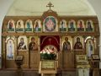
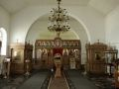
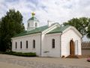
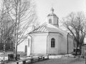
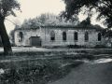
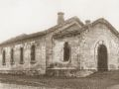
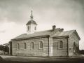
В период восстановления Спасо-Евфросиниевской обители, в 1841 году, в ней был единственный храм в честь Всемилостивого Спаса. С возрождением монашеской жизни возникла необходимость в постройке еще одной церкви для совершения богослужений. Уже в 1842 году в жилом монастырском доме была устроена домовая церковь и освящена в честь основательницы обители преподобной Евфросинии Полоцкой. О том, как выглядел Свято-Евфросиниевский храм в 1845 году, мы узнаем из книги Д. С. Леонардова «Памяти настоятельницы Полоцкого Спасо-Евфросиниевского монастыря игумении Евгении (Говорович)», в которой говорится: «Церковь преп. Евфросинии была простою домовою церковью; только крест отличал ее от обыкновенных жилых помещений. Тесная и бедная церковь представляла из себя только большую комнату, отделявшуюся коридором от монашеских келий». В 1847 году домовую церковь перестроили в теплый каменный храм. В 1886 году она была значительно расширена: надстроены стены, поднят потолок, устроены хоры, пристроены алтарь, притвор и ризница, сооружены новые престол и жертвенник. После окончания строительных работ 12 декабря 1886 года церковь вновь освятили. Каменная достройка 1886 года, предназначавшаяся в прошлом для ризницы, сейчас служит отдельной молельной для сестер во время богослужений, а деревянная достройка, сделанная в 1990-е годы, используется в качестве ризницы.
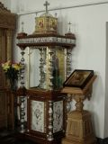
Богослужения в Свято-Евфросиниевском храме совершались вплоть до закрытия обители. Следует сказать, что для Спасо-Евфросиниевского монастыря XX век стал периодом запустения и разрухи. Из исторических документов мы узнаем, что, когда в 1925 (1924?) году по распоряжению советских властей обитель закрыли и все здания, принадлежавшие ей, передали военному ведомству и другим государственным структурам, храмы обители были повреждены как снаружи, так и внутри. В Великую Отечественную войну Евфросиниевская церковь сильно пострадала. Об этом свидетельствуют сохранившиеся фотографии 1950-х годов. Храм оставался в полуразрушенном состоянии до 1987 года. В течение 1987–1989 годов городскими властями в церкви был произведен капитальный ремонт, устроены деревянные хоры с лестницей. В Спасо-Преображенском храме совершались богослужения в воскресные и праздничные дни, а в Евфросиниевской церкви – крещение, венчание, отпевание и другие требы. С 1991 года, когда монастырь уже был возрожден, Свято-Евфросиниевский храм временно служил в качестве монашеской трапезной.
В связи с подготовкой к празднованию 100-летнего юбилея перенесения святых мощей преподобной Евфросинии из Киева в Полоцк в 2009 году были начаты ремонтные работы в храмах обители. Сначала был отремонтирован Свято-Евфросиниевский храм, и после 82-летнего перерыва в церкви наконец возобновились богослужения. С 27 марта по 9 сентября 2009 года в Свято-Евфросиниевской церкви находились мощи преподобной по причине ремонта Кресто-Воздвиженского собора. В том же году церковь была украшена двухъярусным резным дубовым иконостасом и резными киотами, выполненными мастерами-резчиками М. М. Юревичем и В. М. Юревичем. Иконы для этого иконостаса написаны минскими иконописцами П. А. Жаровым и А. П. Жаровым.
В Евфросиниевской церкви была предложена праздничная трапеза высоким гостям обители: в 1998 году – Святейшему Патриарху Московскому и всея Руси Алексию II, посетившему тогда монастырь с первосвятительским визитом, в 2009 году – Святейшему Патриарху Московскому и всея Руси Кириллу.
В настоящее время в Свято-Евфросиниевском храме совершаются уставные богослужения, в праздничные и воскресные дни – ранняя Божественная Литургия. Храм имеет свои святыни: почитаемые иконы Божией Матери «Иверская» и «Всецарица», написанные на Святой Горе Афон, ковчег-мощевик, дубовую раку с гробом, в котором ранее почивали мощи преподобной Евфросинии, а теперь находятся вериги святой. В Свято-Евфросиниевском храме имеется частица святых мощей преподобной Евфросинии. Для хранения святыни благодетелями обители супругами Шавелем К. Г. и Шавель А. С. был подарен ковчег с сенью, в который встроены камни со святых мест Иерусалима и Афона. Ковчег был сделан минским мастером А. И. Хацкевичем к славному юбилею перенесения мощей преподобной Евфросинии.

Храм и монастырь Богородицы "Новой"
Как свидетельствует Житие преподобной Евфросинии, она не довольствовалась устройством женской обители и решила "создати вторую церковь каменну Святей Богородице. И ту совершивши и освятивши, предасть ю мнихом и бысть монастырь велий...".
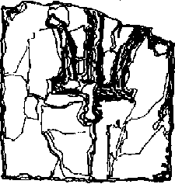
Как известно из летописи по событиям в Полоцке в 1159 году, по-видимому, в центре города стояла церковь Богородицы "Старой". Старой" она стала, вероятно, после того, как Евфросиния построила свой храм Богородицы "Новой".
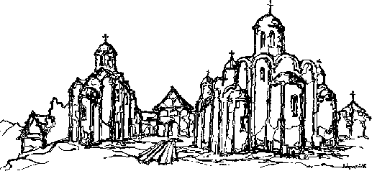
"...и бысть монастырь велий.."
Скорее всего, ее новый храм был возведен не в центре города (там Богородица была), а на окраине, вероятнее всего, вблизи тех мест, где ее отец строил храм Святого Георгия, а она - храм Святого Спаса.
Действительно, на кладбище близ костела Ксаверия на середине дороги между городом и Спасским монастырем жители находили при рытьи могил остатки плинф и какие-то кладки некоего домонгольского храма.
"В настоящее время, - писал иеромонах Сергий в середине XIX столетия - при копании могил на кладбище находят в земле кирпичи и даже остатки фундамента древнего здания, кирпичи которого, равно как цемент и кладка их, совершенно одинаковы со стенами Спасской церкви...".
Увы, место это ныне утрачено, и никто из исследователей не пытался его разыскать: раскопки на месте кладбища - вещь мало благодарная!

Храм-усыпальница Полоцкого Спасо-Евфросиниевского монастыря
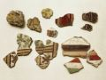
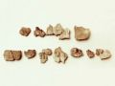
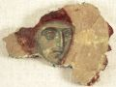
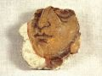
Храм-усыпальница был возведен в конце XI – начале XII века на Сельце (ныне территория Спасо-Евфросиниевского монастыря). Исторические сведения об этой церкви крайне незначительны. Впервые о храме упоминается в житии святой Евфросинии Полоцкой: епископ Илия, благословляя преподобную основать девическую обитель, указал ей на место близ Полоцка, называемое Сельцо, «идеже братия наша лежат прежде нас бывшии епископы». Более полные сведения об этом храме содержит жалованная грамота короля Речи Посполитой Стефана Батория, по которой он передал в конце XVI века Спасский монастырь иезуитам. В ней говорилось, что «женский, называемый игуменским монастырь Св. Спаса, коего храм, близкий к разрушению еще виднеется над рекою Полотой».
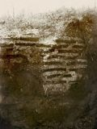
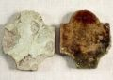
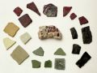
В 50–60-е годы XX века в ходе экспедиций Ленинградского государственного университета под руководством М. К. Каргера были изучены частично сохранившиеся нижние части стен и фундамент храма-усыпальницы. Во время проведения археологических раскопок обнаружены остатки большого четырехстолпного трехнефного собора, к которому с запада, юга и севера примыкали галереи. Стены, как основного объема храма, так и галерей сложены из плинфы на цемяночном растворе в технике кладки с утопленным рядом. В храме археологи обнаружили кирпичные склепы с остатками захоронений, особенно много склепов находилось в галереях. В северной галерее раскрыли глубокую крипту, в которой также находились захоронения.
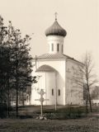
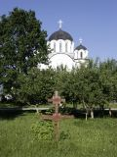
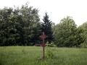
Раскопки М. К. Каргера и П. А. Раппопорта показали, что церковь погибла при сильном пожаре. На месте руин храма-усыпальницы были найдены в большом количестве смальта от мозаик пола и стен, а также майоликовые плитки разных цветов. Стены основного объема храма и его галерей расписаны фресками. Сохранились декоративные узоры на нижних частях стен, а также в незначительном количестве фрагменты ликов, одежд и надписей. Пол храма был декорирован майоликовыми плитками и роскошной мозаикой из дорогостоящей разноцветной смальты. Исследователи предполагали, что мозаикой мог быть выложен не только пол. Судя по найденному возле аркосолия фрагменту стенной смальты, ею могли быть украшены и ниши аркосолиев. По предположению ученых, храм-усыпальница в Сельце по богатству декора интерьера не уступал всем известным церквам Полоцка и даже Софийскому собору. Материалы раскопок, найденные М. К. Каргером в 1961–1964 годах на месте руин храма-усыпальницы, в настоящее время находятся в Федеральном государственном учреждении «Новгородский государственный объединенный музей-заповедник».
По мнению историка архитектуры И. М. Хозерова и доктора исторических наук Л. В. Алексеева, храм-усыпальница был освящен в честь великомученика Георгия Победоносца. Подтверждением тому служит и название, данное впоследствии местности, где находился этот храм – Спас-Юревичи.

Сестринские корпуса Полоцкого Спасо-Евфросиниевского монастыря
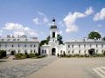
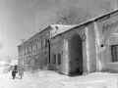
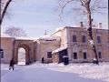
Се что добро, или что красно, но еже жити братии вкупе… – воспевает святой пророк Давид. По мысли святых отцов, от сожительства братии много бывает пользы для благоразумных. Вкупе жити – не просто пребывать вместе, в одном доме, но в согласии и любви, потому что отсюда происходит единодушие. Добро – указывает на достохвальность жизни, а красно – на веселие от единомыслия. Кто во всей точности проходит эту жизнь, тот есть ревнитель высочайших добродетелей.
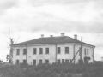
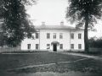
По мнению святителя Василия Великого, самым лучшим родом монашеского жительства является общежитие. Его основателем считается преподобный Пахомий Великий, который принял от Ангела устав иночества, ставший потом нормой для всех общежительных обителей не только на Востоке, но и на Западе. Своим образцом монашеское общежитие имеет первохристианскую иерусалимскую общину, жившую в единодушии и единомыслии под руководством святых апостолов, имевшую все потребное для жизни в общем пользовании.
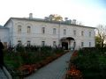
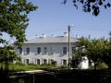
Спасо-Евфросиниевская женская обитель, следуя древним святоотеческим установлениям, придерживается общежительного устава. Однако в XIX столетии (по данным монастырской летописи за 1912 год) монастырь был «своекоштным». Этот факт подтверждался существованием деревянных жилых построек, отдельных домиков на несколько келий, находившихся на территории обители.
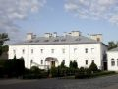
В настоящее время в обители имеются три жилых корпуса для монашествующих. Исторические сведения об их постройке крайне незначительны. Строительство первого каменного двухэтажного корпуса, расположенного за Кресто-Воздвиженским собором, датируется концом XVII – началом XVIII века и относится еще ко времени господства иезуитов в городе и в самом монастыре. Известно, что в середине XIX века в этом корпусе находились келии игумении и старших инокинь, трапеза, а также классы воспитанниц Спасо-Евфросиниевского училища. Два других каменных корпуса примыкают к святым вратам обители и располагаются по обе стороны от колокольни. Второй по счету и находящийся перед Кресто-Воздвиженским собором двухэтажный корпус построен в 1912 году. Третий монашеский корпус был освящен и заселен в 2002 году. Он представляет собой двухэтажное здание с мансардой. В корпусе находятся архиерейские, игуменские и сестринские келии. Освящение места строительства нового корпуса совершил Святейший Патриарх Московский и всея Руси Алексий II 27 сентября 1998 года и заложил в фундамент здания капсулу с особой грамотой. Кроме Первосвятителя закладную грамоту подписали присутствовавшие на престольном празднике обители митрополит Минский и Слуцкий Филарет, Патриарший Экзарх всея Беларуси, и Президент Республики Беларусь А. Г. Лукашенко.
Начало XX века явилось нелегким периодом в жизни насельниц Спасо-Евфросиниевской обители. В 1925 (по другим источникам – в 1924) году монастырь был закрыт, и все здания, принадлежавшие ему, переданы военному ведомству и различным государственным структурам. На момент закрытия в обители проживало 146 сестер, и все они оказались изгнанными из монастыря. Сестры рассеялись по Полоцку и его окрестностям. Многим из них пришлось ютиться по частным домам, сараям и баням. Часть насельниц обители во главе с игуменией Еленой (Волковой) переехали на отведенный им участок земли из-под вырубленного леса, получивший название Пеньки. Осенью 1928 года полоцкие монахини были изгнаны и из Пеньков.
Во время Великой Отечественной войны Полоцк был оккупирован, однако в этот период в Полоцкой епархии наблюдалось некоторое оживление церковной жизни. Сестры Спасо-Евфросиниевского монастыря стали возвращаться в свою обитель. В одном из ее корпусов находилось немецкое командование, но несмотря на это, монахиням разрешили поселиться в корпусе за Кресто-Воздвиженским собором. Часть монастырской территории, включая Кресто-Воздвиженский собор, была обнесена колючей проволокой, за которой содержались военнопленные. Известно, что в это время игумения Елевферия (Новикова) с сестрами добились разрешения на возвращение в монастырь мощей преподобной Евфросинии, находившихся с начала войны в Витебской Свято-Покровской церкви. После освобождения Полоцка в 1944 году из-за повреждения значительной части городского жилого фонда расселение горожан осуществлялось и в бывших монашеских корпусах Спасо-Евфросиниевского монастыря.
В дальнейшем под руководством игумении Елевферии (Новиковой) жизнь обители постепенно начала устраиваться, возрастало число сестер. Однако уже в 1955 году городские власти издали указ, запрещавший прописывать в монастыре новых сестер. Вскоре игумения Елевферия почила о Господе, и городская администрация распорядилась закрыть Спасо-Евфросиниевскую обитель, а насельниц переместить в Свято-Успенский Жировичский монастырь. Одиннадцать сестер из пятидесяти приняли это условие и переехали в Жировичи. Остальные пожелали совершать свой монашеский подвиг в Полоцке у мощей преподобной Евфросинии и были вынуждены жить в домах мирских людей.
6 июля 1989 года последовало решение Священного Синода Русской Православной Церкви о возрождении Спасо-Евфросиниевской женской обители. Наряду с восстановлением монастырских храмов была также проведена работа по бытовому благоустройству обители. Перед приездом второй части сестер из Жировиц в 1991 году (первые насельницы прибыли в июле 1990 года) жилых келий было очень мало. В монашеских корпусах жили мирские люди. Вполне понятно, что тогда назрела необходимость решить проблему выселения жильцов и приобретения для них домов и квартир. Известно, что из второго корпуса (1912) последние жильцы были выселены весной 1991 года, а из первого (кон. XVII – нач. XVIII века) – в 1992 году. Постепенно сестринские корпуса были полностью отремонтированы, было проведено водоснабжение и решен вопрос с отоплением.
В настоящее время в обители преподобной Евфросинии подвизается более 70 сестер. Все насельницы трудятся по мере своих сил, стараясь приблизиться к идеалу монашеской жизни и во всем следовать святоотеческим установлениям. Благодарение Господу, что существуют ныне иноческие обители – эти духовные реки, которые напаяют души живительной влагой благодати, омывают нас покаянием и возрождают к вечному блаженству.

Трапезный дом Полоцкого Спасо-Евфросиниевского монастыря
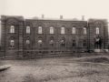
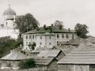
Трапезный дом был заложен в Спасо-Евфросиниевском монастыре в июне 1901 года. Постройку каменного трехэтажного здания завершили в 1902 году. В верхнем этаже находилось 12 келий для монашествующих, в нижнем этаже располагались хлебопекарня, кухня, ледник и келии для сестер, в среднем этаже – монашеская трапезная.
В 1906 году частью на монастырские средства, а частью на пожертвования верующих в трапезной был устроен алтарь с одноярусным дубовым иконостасом. Домовую церковь освятили в честь святого Алексия, человека Божия.
В 1910 году в трапезном доме был проведен водопровод. В 1925 (по другим источникам – 1924) году, после закрытия обители и передачи всех ее зданий различным государственным структурам, трапезный дом еще некоторое время существовал, о чем свидетельствуют фотографии тех лет. Вероятнее всего, разрушение трапезного дома последовало в период Великой Отечественной войны.

Часовня в честь восшествия на престол Императора Николая II
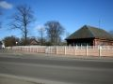
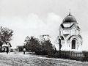
Сведения о монастырской часовне крайне незначительны. Известно, что она была построена на средства Спасо-Евфросиниевской обители на расстоянии около 400 метров от монастыря, близ Невельского тракта (современная ул. Евфросинии Полоцкой). Освящена 8 мая 1897 года в честь восшествия на престол Государя Императора Николая II.
Однако в документах того времени имеется информация о другом названии часовни. В отчете о состоянии Полоцкой епархии, составленном Полоцким епископом Александром (Закке-Заккисом), говорится, что она была освящена «в память в Бозе почившего Государя Императора Александра III». Ежегодно накануне празднования дня памяти преподобной Евфросинии Полоцкой к часовне совершались крестные ходы. Кроме того, в часовне в течение дня несли послушание сестры монастыря, благодаря чему верующие имели возможность помолиться в ней и поставить свечи. В настоящее время на фундаменте часовни находится жилой дом.
Фрески Спасо-Преображенского храма
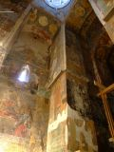
Спасо-Преображенская церковь Полоцкого Спасо-Евфросиниевского монастыря – единственный в Беларуси памятник XII века, где почти полностью сохранилась фресковая роспись. Известно, что на территории Восточной Руси имеется лишь один храм аналогичной сохранности – Спасо-Преображенская церковь (ок. 1140 года) Мирожского монастыря во Пскове.
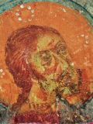
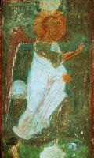
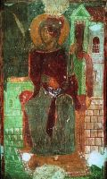
Стены Полоцкого Спасского храма расписаны изображениями святых и библейских сюжетов в византийском стиле. Они и сейчас волнуют своей одухотворенностью, сдержанной, но богатой гаммой, в которой сочетаются красные, коричневые, синие и желтые цвета. Опытные мастера того времени писали натуральными красками по сырой штукатурке, что обеспечивало сохранность росписи на многие века. Первые работы по раскрытию фресковой росписи были предприняты еще в 1929 году, но планомерная реставрация стенописи началась лишь в начале 1990-х годов. Возглавил ее минский художник-реставратор и исследователь В. В. Ракицкий. Его стараниями полностью раскрыты фрески купола и барабана, парусов и подпружных арок, а также частично – сцены евангельского повествования, расположенные на стенах храма, и фигуры нескольких святых, находящихся в разных зонах фресковой росписи. Тогда же были сделаны первые пробные работы по отслоению масляной записи XIX века и ее переноса на новую основу. В 2007 году в целях ускорения раскрытия фресок к работам были подключены московские специалисты под руководством художника-реставратора В. Д. Сарабьянова, главного искусствоведа Межобластного научно-реставрационного художественного управления Министерства культуры России. Ими полностью раскрыты росписи алтаря, алтарных столбов и жертвенника. В 2008–2009 годах была окончательно разработана методика отслоения, что позволило сохранять запись XIX века при раскрытии древней росписи, а затем экспонировать ее как движимый памятник. В 2009 году вместе с московскими специалистами стали работать реставраторы ОАО «Белреставрация» под руководством художника-реставратора Ю. И. Малиновского. Минскими реставраторами раскрыты росписи диаконника. Помимо этого, в храме идет процесс самораскрытия фресок, которые обнажаются в осыпях масляной записи, плохо держащейся на стене. В результате этих осыпей открылись части многих изображений, хотя и не составляющих цельной картины, но позволяющие догадаться о содержании сюжета.
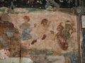
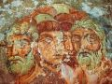
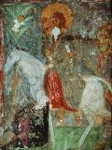
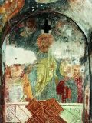
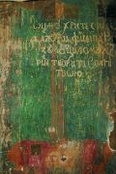
Важнейшим звеном в росписи Спасской церкви являются фрески западных граней алтарных столбов, которые разбиты на три регистра. В верхнем ряду расположена композиция «Благовещение», разделенная на две части. Размещенное по сторонам от апсиды, но воспринимающееся как единый сюжет, «Благовещение» расширяет символическое поле композиции, вбирая в себя пространство алтаря. Среднюю зону занимает композиция «Сретение», разделенная аналогично «Благовещению» на две половины. Слева изображены Пречистая Дева с Богомладенцем и Иосиф Обручник, справа – праведный Симеон и пророчица Анна. Праведный Иосиф держит у груди жертвенных голубей, а Богоматерь чуть вытянутыми руками поддерживает Младенца, Который как бы входит в алтарь. Так реальное пространство храмового алтаря, как и в случае с «Благовещением», оказывается символически включенным в композицию «Сретения». В нижней зоне алтарных столбов раскрыты два поклонных Креста, которые представлены в виде «Этимасии», или «Престола уготованного» – древнейшего символа Святой Троицы, изображаемого в виде престола, над которым возвышается Крест с орудиями страстей – губкой и копием. Иконография Крестов, представленная в варианте «Этимасии», акцентирует тему страстей Господних, столь актуальную для всей росписи храма.
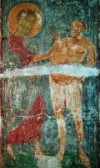
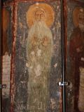
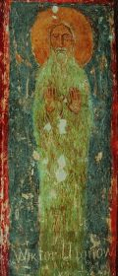
Доминантами «страстного» цикла росписей Спасского храма являются две монументальные композиции в северном и южном люнетах подкупольного креста, где соответственно изображены «Распятие» и «Воскресение Господне» («Сошествие во ад»). В общей картине декорации храма они выделены своими огромными масштабами. Расположенные ниже две евангельские сцены «Воскрешение Лазаря» (средний регистр южной стены) и «Вход Господень в Иерусалим» (средний регистр северной стены) также традиционно включаются в «страстной» цикл. «Вход Господень в Иерусалим» открывает череду евангельских событий, повествующих о последних днях земной жизни Христа. Композиционное построение этого сюжета совершенно уникально. Он занимает всю северную стену, заходит в пространство жертвенника и обретает дополнительную символическую выразительность. Сцена расположена таким образом, что Христос буквально «выезжает» из объема северной апсиды в подкупольное пространство храма; фигуры апостолов находятся еще в алтарной зоне, тогда как Христос и встречающий его народ расположены уже в объеме северного рукава подкупольного креста. «Вход Господень в Иерусалим» раскрыт лишь наполовину, а «Воскрешение Лазаря» еще ждет своего полного реставрационного раскрытия. Как и «Вход Господень в Иерусалим», «Воскрешение Лазаря» начинается еще в пространстве диаконника, где сейчас раскрыты выразительные фигуры апостолов, сопровождающих Христа.
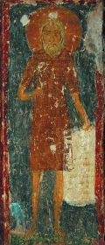
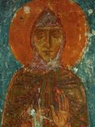
Нижнюю зону северной и южной стен занимают две большие композиции – «Успение Божией Матери» и «Рождество Христово», раскрытые не полностью. Эти сюжеты символически соотнесены. Изображение в «Рождестве Христовом» Богоматери, держащей на руках Младенца Христа, облекшегося во плоть ради спасения человечества, и изображение в «Успении Божией Матери» Христа, держащего на руках душу Богоматери, достигшей спасения и освободившейся от бренной плоти, являются главными составляющими этой антитезы. Сейчас раскрыт только небольшой участок «Рождества Христова» (южная стена), где представлена сцена избиения младенцев в Вифлееме. Энергичная манера компоновки фигур и подробность изложения показывают, что эта сцена решена в повествовательном ключе и содержит множество нарративных деталей, которые еще предстоит раскрыть в ходе реставрации храма. Часть этой распространенной композиции заходит в пространство диаконника, где уже расчищены сцены «Поклонение пастухов» и «Путешествие волхвов», расширяющие сюжетный состав «Рождества Христова». В изображении «Успения Богоматери» (северная стена) художники выбрали так называемый «Облачный» извод композиции, где изображено чудесное путешествие апостолов, которые были перенесены ангелами к одру Богородицы из разных концов света. Композиция дополнена и другими повествовательными деталями. Чрезвычайно выразительна фигура жены, изображенной на втором плане, которая в горе всплеснула руками. В ряд фигур включены также апостолы от 70-ти, которые расширяют круг апостольского предстояния у одра Богоматери.
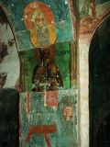
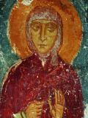
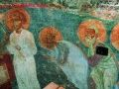
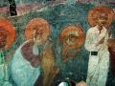
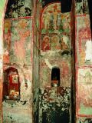
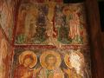
Своеобразие и неординарность иконографической программы Спасской церкви в полной мере проявляется в нижней зоне росписи северной и южной стен, где ниже композиций «Успение Божией Матери» и «Рождество Христово», как бы обрамляя два аркосолия, расположены два уникальных для своего времени сюжета, которые обычно называют «Источники Премудрости» или «Учительства святых отцов». Сцена на южной стене изображает святителя Иоанна Златоуста, который сидит за пюпитром и пишет в раскрытой книге. За его спиной стоит апостол Павел, диктующий ему на ухо, а в левой части композиции, внутри архитектурной кулисы, обозначающей вход в келию святителя Иоанна, из-за занавески за происходящим наблюдает келейник святителя Прокл. Этот сюжет, называемый иногда «Видением Прокла», точно соответствует описанию эпизода из жития святителя Иоанна Златоуста, бывшего тогда Константинопольским Патриархом. Святитель усиленно работал над толкованием Посланий святого апостола Павла и искал подтверждения правильности своего труда. Однажды ночью Прокл по просьбе посетителя поднялся в келию святителя Иоанна и застал его за работой. В это время апостол Павел, невидимый для святителя, что-то шептал ему на ухо. Это видение, рассказанное Проклом Патриарху, убедило святителя Иоанна Златоуста в том, что труд его угоден Богу. Однако полоцкая фреска существенно расширена: перед святителем Иоанном стоит группа монахов, которые внимают его учению, а из-под пюпитра исходит водный поток, изначально обрамлявший аркосольную арку. В правой же части стены сохранились две фигуры пьющих из источника. Напротив, на северной стене, также почти полностью сохранилась зеркальная композиция с еще одним «Источником Премудрости», где главным действующим лицом является святитель Григорий Богослов, получающий напутствие от апостола Иоанна.
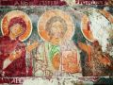
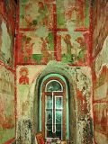
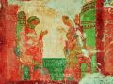
Иконография «Источников Премудрости», известная преимущественно по памятникам книжной миниатюры, сформировалась в XII столетии, и полоцкие фрески на сегодняшний день являются прямым доказательством этому. Древние фрески в полной мере подтверждают степень иконографической осведомленности художников, работавших в Спасском храме. Вместе обе композиции составляют чрезвычайно выразительную пару: развернутые от алтаря в основной объем храма, святители со своей проповедью обращены ко всем молящимся. В то же время, эти сюжеты имеют и более конкретных адресатов, если учитывать, что композиции в полном смысле слова оказываются обрамлениями двух погребальных аркосолиев, занимающих нижнюю часть северной и южной стен. Водные потоки воспринимаются в этом контексте как источник вечной жизни, которую обретает человек, испивший из источника Божественной Премудрости.
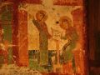
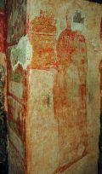
Заметное место в иконографической программе храма отведено также теме исцеления. С ней связаны сцены «Исцеление прокаженного», «Исцеление слепого», представленные на столбах, «Исцеление императора Констанция святителем Спиридоном Тримифунтским» (расположена в алтарной апсиде), а также многочисленные фигуры целителей – мучеников Кира, Иоанна, Ермолая и еще нескольких святых врачей.
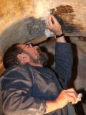
Необходимо отметить, что в Спасо-Преображенской церкви имеются абсолютно уникальные для своего времени по полноте и разнообразию трактовки образа монашества. Поскольку храм был монастырским, то, вероятно, по желанию самой преподобной Евфросинии тема монашеского служения стала главной в содержании росписи церкви. Это очень редкая расширенная иконографическая программа, где в большом количестве представлены монашеские образы.
Изображения монахов занимают преимущественно нижнюю зону росписи. Они располагаются в разных объемах храма и обладают различным смысловым наполнением, создавая целостный образ монашества как одной из главных опор в созидании Церкви Христовой. Преподобнический чин нижнего регистра росписей раскрывает различные виды монашеского подвига: аскезу в изображении отшельников, исповедание веры и просветительство в фигуре преподобного Максима Исповедника, отречение от мира в образе преподобной Евфросинии Александрийской.
Наиболее обозримая часть монашеских изображений занимает плоскости западных подкупольных столбов, которые имеют восьмигранную форму и, таким образом, размещают на своей поверхности шестнадцать фигур преподобных отцов. Следует отметить, что изображения святых на восьмигранных столбах представляют собой символическое соединение. Как столбы являются опорой самого здания, так преподобные отцы на этих столбах – символическая, духовная опора всей Церкви.
В настоящее время раскрыто лишь шесть из шестнадцати фигур. На гранях, открывающихся в центральный неф, напротив друг друга представлены фигуры двух отшельников. Один из них, расположенный на южной грани северного столба, безошибочно узнается по иконографическим признакам. Это преподобный Павел Фивейский, облаченный в характерную одежду типа короткого хитона, сплетенного из пальмовых листьев. Напротив него, на северной грани южного столба, изображен монах-отшельник с длинной бородой и седыми волосами, облаченный во власяницу, спускающуюся до земли. Это преподобный Макарий Великий. Предполагают, что среди других святых, раскрытых в этом ряду, изображен преподобный Максим Исповедник. Его образ, расположенный на северо-западной грани северного столба, узнается по остаткам сопроводительной надписи, где читается имя Максим.
Фигуры преподобных отцов находятся также в центральной части северной стены, где сейчас раскрыты два образа неизвестных монахов. Напротив, на южной стене, прекрасно сохранились фигуры четырех святых жен, среди которых узнается образ преподобной Евфросинии Александрийской, небесной покровительницы преподобной Евфросинии Полоцкой. Рядом, во всю ширину южной стены южного рукава подкупольного креста, находился аркосолий. Этот аркосолий, расположенный перед входом в диаконник, согласно традиции захоронения основателей монастыря, был предназначен для погребения самой преподобной Евфросинии Полоцкой. Существует предположение, что здесь, у южной стены, преподобная, стоя рядом с образом своей небесной покровительницы, молилась во время богослужений.
На сторонах восьмигранных западных столбов, расположенных под хорами, находятся поясные изображения монахинь. Они представлены именно по пояс, так как низкие столбы недостаточны для расположения ростовых фигур. Предполагают, что здесь изображено шестнадцать преподобных жен, которые являют собой собирательный образ небесного покровительства насельниц Спасо-Евфросиниевского монастыря.
Фрески Спасо-Преображенской церкви имеют различия, что обусловлено, в первую очередь, участием в росписи храма нескольких мастеров, чья индивидуальность особенно отчетливо проявилась в написании ликов. Так, лики Христа и апостолов в композиции «Евхаристия» отличаются большим устремлением к классическим образцам, в их пропорциях ощущается та мера, которая была свойственна работе константинопольских мастеров.
Фигуры основного объема храма отличаются исключительными пропорциями. Это ярко заметно по изображениям на подпружных арках, где фигуры святых имеют большие головы. Лики этих святых особенно выразительны. Иконописцы Спасской церкви использовали очень крупный масштаб и создали яркую и выразительную программу росписи, построенную на символическом и смысловом сочетании избранных сюжетов. Мастерство живописцев более всего проявилось в умении гармонично сочетать внутренний объем храма с объемом композиций. Благодаря тому, что росписи имеют большой масштаб, в сравнительно небольшом храме нет ощущения тесноты, а все его внутреннее пространство легко обозревается.
Древние мастера писали в основном в системе контрастных цветовых сочетаний, используя разнообразные смешанные цвета, сильно высветленные большими добавлениями известковых белил. При этом фоновые части обладали интенсивностью и насыщенностью за счет применения традиционной двухэтапной техники раскраски, когда нижний слой, так называемый рефть, наносился непосредственно по сырой штукатурке, а верхний слой – яркая голубая краска, приготовленная из натурального лазурита, – накладывалась сверху тонким бархатистым слоем уже по подсохшему грунту.
Колорит фресок имеет свои отличия, но, в целом, он соответствует тем нормам, которые были характерны для монументальной живописи Византии XII столетия. Использовался ограниченный, но емкий набор пигментов, который позволял художникам создавать самые разнообразные сочетания цветов. Из синих красок использовался лазурит и азурит, из зеленых – изумрудный малахит и тепло-зеленый глауконит, из красных – киноварь и красная охра. Кроме того, применялись различные желто-коричневые земельные элементы – желтая, золотистая и коричневая охры. В качестве белил использовалась известь, а в качестве черной краски – сажа. Первоначальный колорит росписи весьма сильно исказился в результате воздействия на пигменты фресок масляной записи, из-за чего краски стали более плотными и утратили природную матовость фресковой техники.
На хорах Спасской церкви расположены две маленькие келии, которые в плане имеют ярко выраженную форму креста и в миниатюре представляют собой крошечные крестово-купольные храмы. Юго-западная келия издревле являлась местом особого почитания, поскольку именно там подвизалась преподобная Евфросиния. Благодаря реставрационным исследованиям В. В. Ракицкого, здесь раскрыты значительные площади фресковой росписи, покрывающие все стены и своды келии. По мнению В. Д. Сарабьянова, эти фрески относятся к началу XIII века и по техническим характеристикам, колориту, передаче движения и стилю заметно отличаются от росписей основного объема храма.
В восточной части келии, то есть в ее алтаре, роспись делится на три регистра. Нижний ярус занимает «Благовещение», расположенное по сторонам от небольшого арочного проема. В одном уровне с ним, на боковых стенах, изображен святительский чин, состоящий из четырех фигур – святителей Василия Великого, Григория Богослова, Иоанна Златоуста и Николая Чудотворца. В среднем регистре расположен поясной семифигурный Деисус, охватывающий весь периметр алтарного пространства. Еще выше, в люнете (полукружие стены под ее примыканием к своду), находится «Распятие», фланкированное на сводах «Введением во храм Пресвятой Богородицы» и «Сретением». На южной стене западного рукава келии преподобной Евфросинии помещена ктиторская композиция – ростовая фигура святой, подносящей Христу построенный ею храм, изображение которого довольно точно повторяет архитектурный облик реальной Спасо-Преображенской церкви XII века. (Лик преподобной Евфросинии, к сожалению, на ктиторской фреске утрачен.)
В целом, росписи храма имеют сложную и драматическую судьбу. В период, когда монастырь занимали иезуиты (1580–1820), фрески были исцарапаны многочисленными латинскими граффити. Неоднократно росписи храма обновлялись и переписывались. Два последних обновления приходятся на 1833 и 1886 годы, когда весь храм был заново расписан масляными красками, но роспись лишь приблизительно следовала древней системе и, в целом, до неузнаваемости искажала древнюю композицию.
Следует особо отметить историческое значение граффити Спасо-Преображенской церкви. Они выполнены на древнерусском, латинском и польском языках. Теоретически хронология этих надписей занимает промежуток времени от второй половины XII века до 1832 года включительно. По содержанию и назначению полоцкие граффити относятся к поминальным, благопожелательным, автографическим, летописным, бытовым. Так, в жертвеннике, на его северной стороне, есть граффито на древнерусском языке, в котором в столбик перечислены семь имен (два женских и пять мужских). Надпись составлена для оглашения в заупокойных молитвах. Некоторые надписи имеют полную датировку, то есть год, месяц и число. Многие, особенно поминальные, только месяц и число, что было вполне достаточно для совершения поминовения. Время написания недатированных надписей определяется по палеографическим признакам, по форме букв, которая со временем менялась.
Фресковая роспись Спасо-Преображенского храма, по мере раскрытия, все более и более поражает полнотой своей сохранности, тонкой продуманностью иконографической программы и художественным совершенством. Еще многие открытия ждут исследователей в этой области, которые обогатят историю Полоцкой земли и еще более прославят имя основательницы монастыря преподобной Евфросинии.

Сарабьянов В.Д.
Мир книжности во фресках Спасской церкви Евфросиньева монастыря
Преподобная Евфросиния издревле почитается как просветительница Полоцкой земли. В её житии, составленном, по мнению некоторых исследователей, уже в конце XII в., содержится целый ряд указаний на активную просветительскую деятельность преподобной, непосредственно связанную с распространением книжного знания. Вовлечение Евфросинии в мир книжности произошло в то время, когда она, еще, будучи юной девушкой, приняла постриг и долгое время жила при Софийском соборе, где по приданию хранилась одна из самых обширных библиотек Древней Руси. Придя в Сельцо – место будущего Спасского монастыря – Евфросиния принесла с собой только книги. Житие описывает это событие в следующих словах: «И, войдя в церковь и поклонившись, она так возгласила: «Ты, Господи, заповедал святым своим апостолам “ничего не брать в дорогу, кроме одного посоха” (Мк. 6:8), – вот и я, Твоему слову последуя, пришла на место сие, ничего не принесши. И только слово Твое в себе имею, чтобы сказать: “Господи, помилуй”. Все же мое имение – книги эти: ими утешается душа моя и сердце веселится».

Уже находясь в основанном ею Спасском монастыре преподобная собственноручно занималась переписыванием книг и, вероятно, организовала при себе небольшой скрипторий и библиотеку, ставшие базой для распространения ею книжной премудрости. Можно сказать, что вся жизнь преп. Евфросинии была связана с миром книг, а образ святого, распространяющего книжную премудрость и слово Божие, приобретал для неё особое, личностное отношение.

Между тем, представления о преп. Евфросинии как о просветительнице, хотя и общепринятые, обычно опираются исключительно на данные её жития и церковное предание, поскольку никаких материальных свидетельств, говорящих о её просветительской деятельности, – сочинений, высказываний, поучений, рукописей - до наших дней не сохранилось. Однако именно такой материал дают нам теперь фрески Спасской церкви, построенной и расписанной при непосредственном участии самой преподобной.

Программа росписи Спасского храма представляет собой довольно сложный организм, в котором преобладает система символического соотнесения сюжетов и изображений. Всю декорацию условно можно разделить на два блока – основной и дополнительный. К основному относятся базовые изображения, занимающие купол и четыре ветви подкупольного креста. Они составляют программную основу храмовой декорации и в целом следуют достаточно традиционной схеме, хотя и здесь выявляются многочисленные особенности и новшества. Дополнительные изображения, не носящие обязательного характера, расположены и в алтаре, и в рукавах креста, но по преимуществу они занимают невысокие угловые помещения под хорами, которые приближены к зрителю и раскрываются перед ним, как книга. Именно в них наиболее отчётливо проявляется замысел самой Евфросинии, согласно которому эти зоны наполнены сюжетами или целыми повествовательными блоками, так или иначе связанными с интересующей нас темой.

Приведённые в статье примеры включения различных книжных мотивов в росписи Спасской церкви показывают, что преп. Евфросинии были доступны самые разнообразные книги, как широкого распространения, так и более узкого, специфического содержания. По-видимому, в её библиотеке были достаточно широко представлены иллюминированные рукописи, такие как апракосы, Псалтирь, менологии, синаксари или прологи, «Лествица», возможно, «Сказание о Варлааме и Иоасафе». Данные наблюдения выводят в разряд реальности то, что мы знаем из предания и жития о преп. Евфросинии как о просветительнице, обладательнице обширной библиотеки и распространительнице книжного знания. Книга являлась для преподобной тем неисчерпаемым источником боговдохновенных знаний, которые ведут человека к спасению, и как будто из её уст мы слышим слова Псалмопевца (Пс. 48:4) – «Уста мои изрекут премудрость, и размышления сердца моего – знание».

Музеефикация комплекса настенной живописи ХІІ-ХІХ вв. Спасо-Преображенского храма Евфросиньева монастыря в Полоцке

1. Введение
Комплекс настенной живописи ХІІ-ХІХ вв. Спасо-Преображенского храма Евфросиньева монастыря в Полоцке

Комплекс настенной живописи ХІІ-ХІХ вв. Спасо-Преображенского храма Евфросиньева монастыря в Полоцке занимает одно из важнейших мест среди памятников монументальной живописи в Европе. Наряду с подобными памятниками Балканского полуострова и России данный комплекс является выдающимся и не имеющим прямых аналогов. Ансамбль фресок Спасо-Преображенской церкви представляет собой абсолютно уникальное явление в культурном наследии Киевской Руси.

Сейчас, даже, несмотря на то, что часть стен продолжает быть закрытой поздними масляными росписями XIX в., совершенно очевидно, что древняя роспись сохранилась практически по всей поверхности внутренних стен храма. Об этом свидетельствуют как уже полностью раскрытые участки стенописи, так и зондажи, сделанные реставраторами в разных участках храма. Кроме того, древняя фреска XII в. просматривается в многочисленных осыпях поздней масляной живописи по всему без исключения пространству храма. По полноте сохранности первоначальной декорации Спасская церковь среди памятников монументальной живописи Киевской Руси сравнима только с ансамблями Софии Киевской (1040-е гг.) и собора Мирожского монастыря во Пскове (около 1140 г.), где первоначальная стенопись также имеет столь же полную сохранность.

К настоящему моменту полностью раскрыты фрески в верхней зоне основного объема храма. Скуфью купола занимает «Вознесение», в парусах представлены четыре евангелиста, на подпружных арках расположены монументальные фигуры четырех пророков и двух первосвященников. На алтарных столбах, фланкируя алтарь, расположено разделенное на две части «Благовещение», а под ним – аналогично разделенное пополам «Сретение». В люнетах северной и южной стен раскрыты огромные композиции «Распятие» и «Сошествие во ад», а в разных зонах храма полностью или частично расчищено несколько сцен евангельского цикла – «Вход в Иерусалим», «Христос исцеляет прокаженного», «Призвание Христом Закхея». Кроме того, полностью раскрыто несколько фигур святых мучеников (Никита, Евстафий), целителей (Иоанн, Кир, Ермолай), а в нижней зоне открыты многочисленные изображения преподобных и св. жен.
На южной и северной стенах прочитываются «Рождество Христово» и «Успение Богоматери», в западном объеме под хорами угадываются различные сцены «Страшного Суда», в жертвеннике открыта композиция «Оплакивание», в апсиде дьяконника - монументальная фигура столпника. В центральной апсиде роспись поделена на четыре регистра. В конхе апсиды можно увидеть фигуру Богоматери Оранты, которую фланкируют два архангела, ниже располагается регистр, полностью занятый сценой «Евхаристия» («Причащение апостолов»), нижний регистр отведен под святительский чин. Между «Евхаристией» и святительским рядом находится еще один регистр росписей, где удалось расшифровать изображения херувимов и ангелов, а также несколько сцен, связанных с деяниями и мучениями святителей.

Такие редкие особенности декорации собора Евфросиньева монастыря, как купольное «Вознесение», «Сретение» на алтарных столбах или «Оплакивание» в жертвеннике, свидетельствуют о том, что полоцкие фрески развивают именно те программные особенности и темы храмовой декорации, которые были особенно распространены на территории Древней Руси.

Росписи Спасской церкви уже в нынешнем состоянии раскрытия отличаются особой художественной целостностью, которая свидетельствует о работе опытной сплоченной артели художников. В этом ансамбле в полной мере нашли отражение те стилистические тенденции, которые определяли магистральный путь развития византийской живописи середины XII столетия. Усиление линеаризма в живописи ликов и драпировок, характерное для византийского искусства зрелого Комниновского периода, в данном случае выражено именно с той мерой сдержанности, которое можно увидеть в таких знаменитых памятниках, как росписи церкви св. Пантелеимона в Нерези (около 1164) или мозаики базилики Рождества Христова в Вифлееме (1168).
Помимо основного объема собора, древние фрески сохранились в небольшой капелле, которая находится в юго-западном объеме храма на уровне хор. Это так называемая молельня Евфросинии, которая представляет собой крохотное крестообразное в плане помещение, перекрытое купольным сводом на парусах. Все ее внутреннее пространство полностью расписано и сейчас фрески примерно на половину раскрыты из-под поздних напластований. Раскрытия сосредоточены в восточной и южной частях капеллы. Фрески представляют собой совершенно обособленный и цельный ансамбль, который обладает своей собственной программой, не связанной с основным объемом собора, и, вне сомнения, отличается от него по времени создания.

В восточной ветви пространственного креста, т.е. в алтаре капеллы, роспись делится на три регистра. Нижний ярус занимает «Благовещение», расположенное по сторонам от небольшого арочного проема, ведущего в основной объем храма. В одном уровне с ним, на боковых стенках, изображен святительский чин, состоящий из четырех фигур – Василия Великого, Григория Богослова, Николая Чудотворца и Иоанна Златоуста. Над этим регистром расположен поясной семифигурный Деисус, охватывающий весь периметр алтарного пространства. Еще выше, в люнете, располагается «Распятие», фланкированное на сводах «Введением во храм» и «Сретением». В боковых ветвях пространственного креста нижнюю зону занимают фигуры святых, среди которых выделяются изображения преп. Арсения Великого и Иоанна Богослова, а также двух преподобных жен. Над ними в несколько регистров располагаются сцены из жития, предположительно, св. Евфросинии Александрийской – небесной покровительницы Евфросинии Полоцкой. В западной арке, у входа в капеллу, помещается ктиторское изображение Евфросинии Полоцкой, которая подносит модель храма Спасителю, небольшая фигурка которого угадывается в левом верхнем углу композиции. Живопись выполнена в манере, которая существенно отличается от росписей основного объема. Здесь присутствует дух декоративизма, фигуры утрачивают монументальность, изменяется колорит росписи, в котором появляются такие цвета, как бирюзовый или розовый. Очевидно, что роспись капеллы была выполнена позже, возможно, в конце XII или даже в первой половине XIII столетия.

Внутреннее пространство храма не претерпело таких изменений, как ее фасады. За исключением несколько поднятого вверх деревянного пола, заложенных трех оконных проёмов нижнего яруса и одного входа на северном фасаде - вся оригинальная структура стен и сводов сохранена. Стены внутри храма, удерживающие средневековую роспись, неоднократно покрывались набелами, штукатурными слоями и новыми масляными росписями в 1834 г. и 1885 г., а в 1909 г. живопись была покрыта лаком.

2. Спасо-Преображенская церковь XII в.
Спасо-Преображенская церковь XII в. Евфросиньева монастыря в Полоцке является одним из наиболее сохранных памятников до монгольского периода и, в то же время, самым малоизученным древнерусским храмом XII в. Уникальность сохранности касается в первую очередь архитектуры, которая, несмотря на многочисленные разновременные перестройки, не была травмирована, не претерпела никаких существенных утрат, но лишь постепенно обрастала поздними добавлениями, за которыми само тело древнего здания сохранилось почти полностью. В толще стен под закладками прочитываются контуры семи аркосолиев, половина которых в настоящее время раскрыта; свою изначальную форму имеют все окна храма, в том числе крестообразные световые проёмы, располагающиеся вверху трёх люнетов рукавов подкупольного креста. Самые заметные перестройки коснулись лишь западного портала, который был расширен и получил пристройку в виде притвора, а также южных дверей, изначально не существовавших, но пробитых в стене в XVIII-XIX вв., в результате чего сильно пострадал большой южный аркосолий. На чердаке, под высокой двускатной кровлей XIX в. прекрасно сохранились два ряда трёхлопастных килевидных кокошников, обрамлявших гранёный барабан. Именно эта деталь внешнего облика Спасской церкви, не гипотетически реконструируемая, но полностью дошедшая до наших дней, является главной особенностью её архитектуры, давно зафиксированной исследователями, но до сих пор не получившей убедительной интерпретации.
В интерьере храма полностью сохранились древние росписи, которые по полноте сохранности превышают даже декорацию Нередицы до её гибели, и могут быть сравнимы разве что с фресками Спасо-Преображенского собора Мирожского монастыря (около 1140 г.). Уникальные росписи полоцкой церкви до сих пор ещё частично находятся под масляными записями, но к настоящему моменту не раскрытыми остаётся лишь менее четверти их общей площади, что позволяет составить достаточно точное представление о составе и иконографической программе декорации и определить большинство сюжетов.
Уникальная сохранность ансамбля дополняется обилием информации о начальном этапе истории храма. Его строительство, инициатива которого принадлежала преп. датировки храма на наш взгляд оказывается знаменитый крест-реликварий, который был вложен в Спасскую церковь преп. Евфросинией в 1161 г. Таким образом, уникальная архитектура и росписи Спасской церкви, в совокупности с определённостью её места в историческом контексте, позволяют обоснованно говорить о первоначальном замысле всего ансамбля, который, вне сомнения, был сформулирован самой полоцкой игуменьей.

Своеобразие замысла проявляется в первую очередь в архитектурных формах храма. Спасская церковь представляет собой шестистолпный однокупольный храм, перекрытый узкими сводами и широкими подпружными арками, имеющий нартекс и расположенные во втором этаже хоры, куда ведёт узкая внутристенная лестница. Если обратиться к плану собора, то бросается в глаза почти базиликальная вытянутость пропорций по оси восток – запад, вызывающая в памяти раннехристианские или западноевропейские постройки. Примечательно, что эта черта характерна и для других западнорусских храмов XII в., таких как Благовещенская церковь в Витебске и Борисоглебская церковь Бельчицкого монастыря в Полоцке, что позволяет говорить о формировании в этот период в Полоцкой земле своей архитектурной традиции, а, возможно, и о принадлежности этих храмов одной строительной артели. Главной характеристикой как интерьера, так и внешнего облика Спасской церкви, является вертикализм её композиции, акцентированная устремлённость храма ввысь. При высоте около 21 м памятник в плане чрезвычайно мал по своим размерам. Его длина по внешней стороне – около 19 м, а ширина – около 10 м, размер подкупольного пространства и, соответственно, центрального нефа – менее 3 м, тогда как боковые нефы оказываются втрое уже, и в объеме подкупольного креста практически не читаются. Своды подкупольного креста, обычно сопоставимые с размерами подкупольного квадрата, в Спасской церкви имеют чрезвычайно малую ширину – всего 80-90 см. При этом подпружные арки оказываются почти вдвое шире сводов, что обусловлено их конструктивной ролью и, в свою очередь, определяет облик интерьера. Показательно, что точка зенита подпружных арок является отметкой половины высоты храма. Иными словами, высота барабана с парусами примерно равна высоте основного объема церкви. Высокие и мощные подпружные арки, переходя из плоскости столбов, образуют ту пространственную доминанту, которая определяет устремлённость массивов вверх, акцентирует вертикализм архитектурной композиции интерьера. Мощность опор и подпружных арок объясняется повышенной нагрузкой, которая ложится на них из-за присутствия в верхней части храма дополнительных декоративных элементов, являющихся самой яркой архитектурной особенностью Спасской церкви. Каждая из фасадных закомар имеет завершение в виде трехлопастного кокошника, причем кладка здесь прекрасно сохранилась, что не оставляет сомнений в их первоначальной форме. Закомары отражают на фасаде пространственные соотношения внутренних объемов, поэтому, в силу значительной разницы ширины рукавов подкупольного креста и боковых нефов, центральная закомара оказывается почти вдвое шире, а, соответственно, и значительно выше боковых закомар. Таким образом, уже в их соотношении закладывается пирамидальность композиции. Эта тенденция усиления вертикализма внешнего облика храма находит продолжение в беспрецедентном втором ряду трехлопастных кокошников, которые обрамляют барабан и также прекрасно сохранились под поздней двускатной кровлей.

Показательно, что именно декоративизм завершения церкви запечатлён в ктиторской фреске с фигурой Евфросинии, подносящей модель храма Спасителю, которая была недавно раскрыта в юго-западной капелле на хорах или так называемой «Келье Евфросинии», где в рисунке акцентируется именно килевидная форма трехлопастных закомар.

Идея храма-реликвария, уподобленного образу Небесного Иерусалима, как представляется, нашла отражение и в других особенностях Спасской церкви. Крест-реликварий преп. Евфросинии, несомненно, играл в облике интерьера храма очень важную роль, хотя мы не знаем, где он располагался во время богослужений – просто лежал на престоле или же специально был выставлен для обозрения и поклонения. В то же время, образ Креста Господня неоднократно повторяется и в архитектурных формах храма, и во фресковых изображениях, занимая наиболее значимые зоны росписи. Сам интерьер храма, подчинённый вертикальной доминанте, создает в подкупольном пространстве необычайно ясную форму креста. Она становится столь отчетливой благодаря высоким, устремленным вверх объёмам его рукавов, которые контрастируют с заниженными и закрытыми угловыми пространствами храма.

В.Д. Сарабьянов

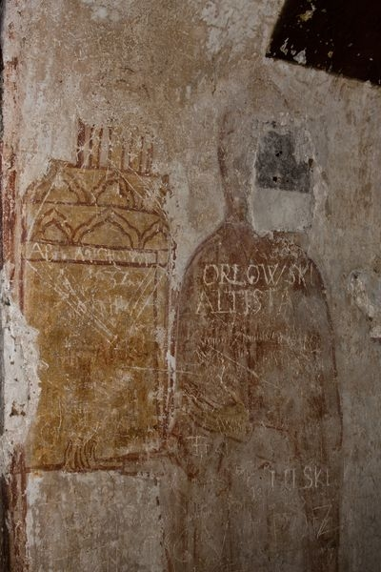
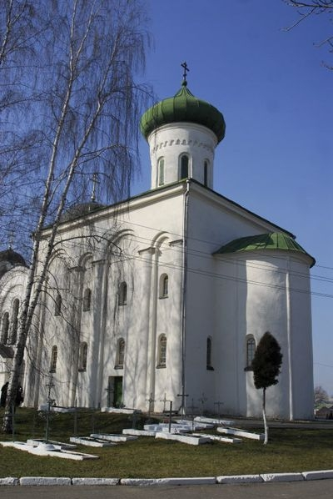
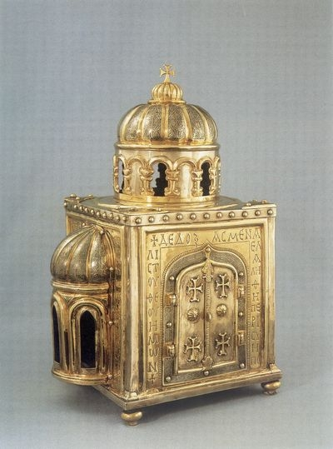 | 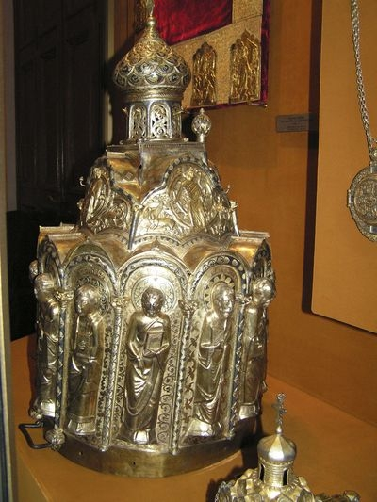
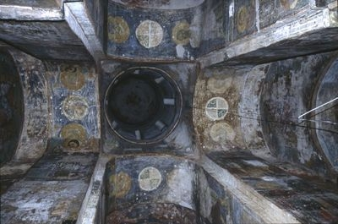 | 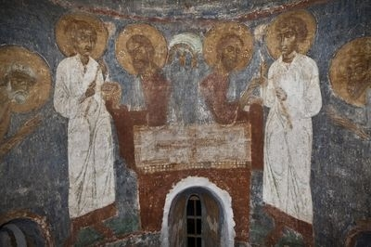
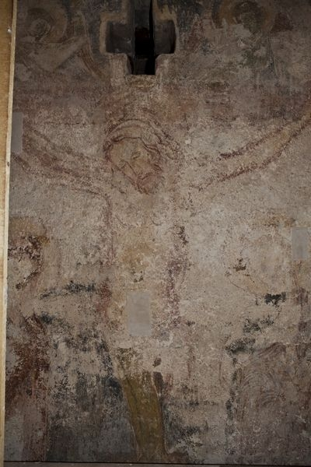 | 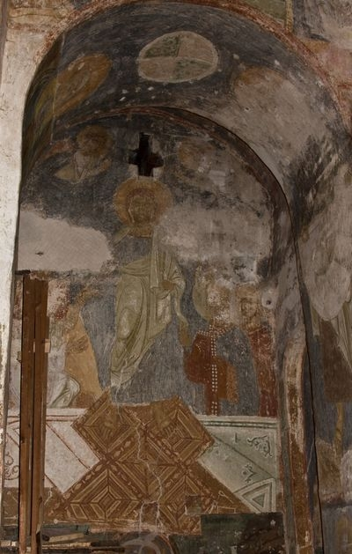
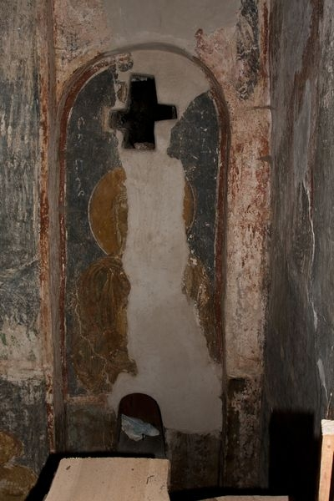 | 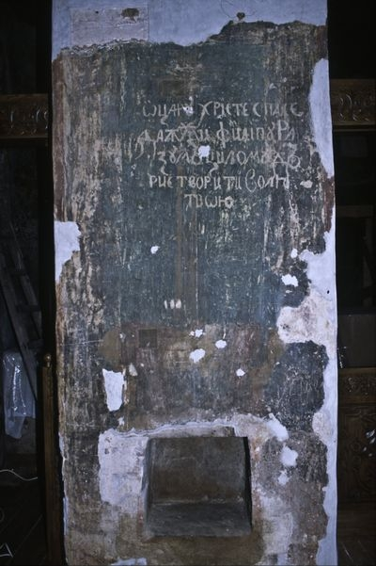
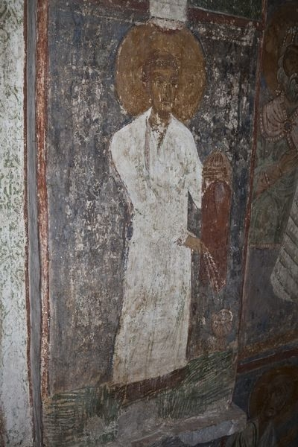 | 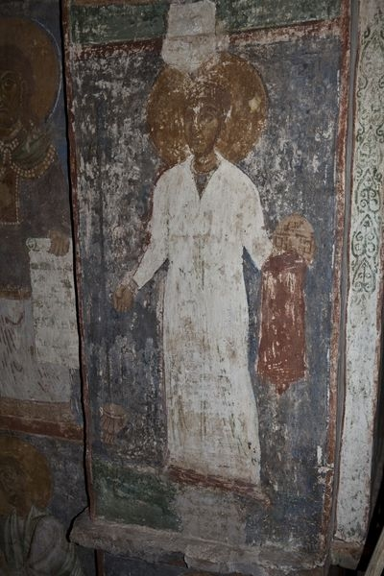
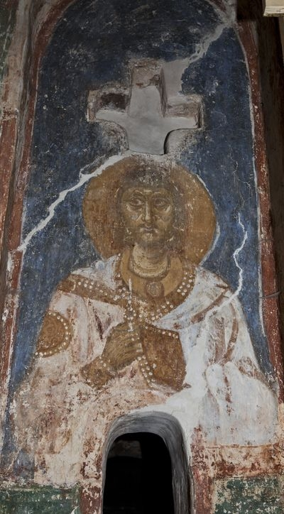 | 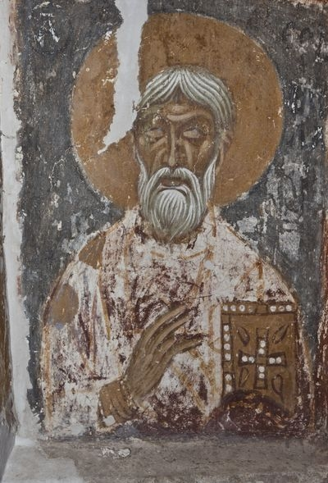
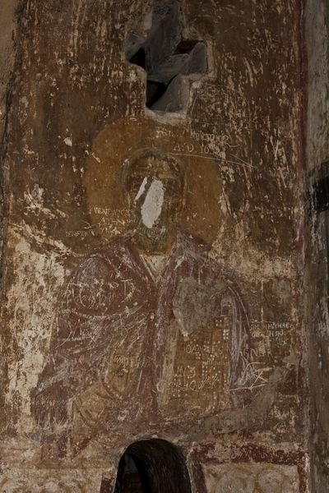 | 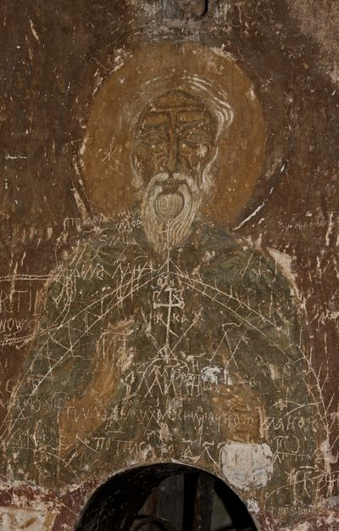
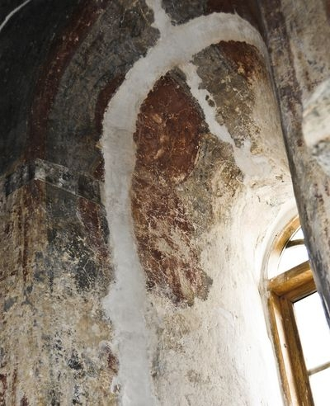 | 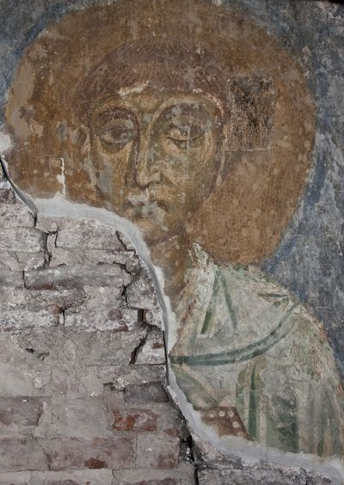
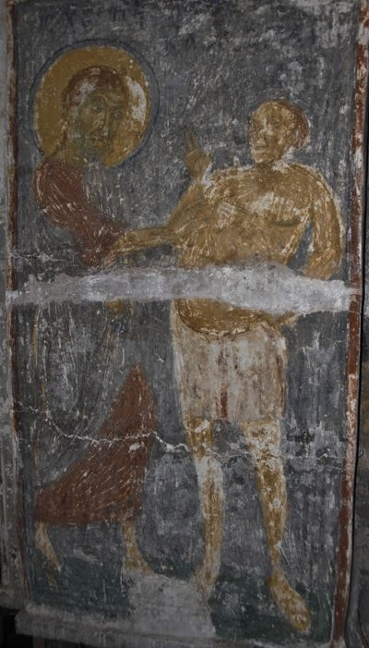 | 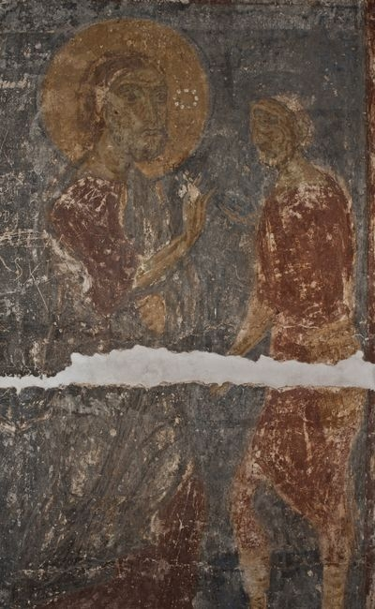
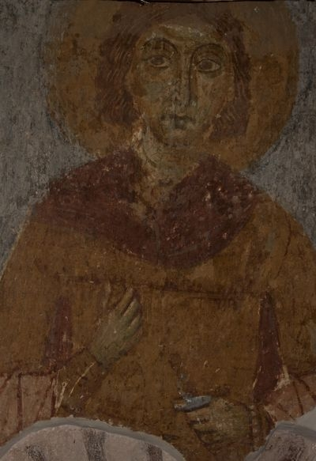 | 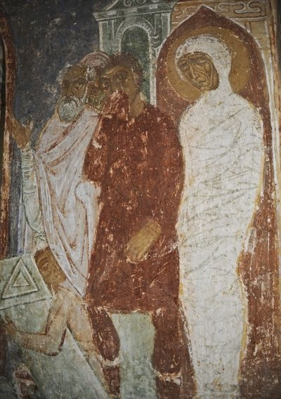
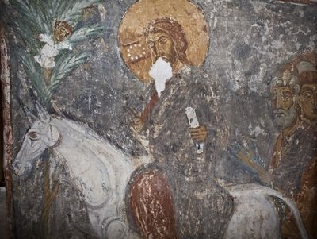 | 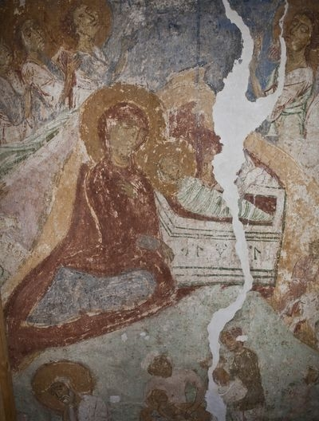
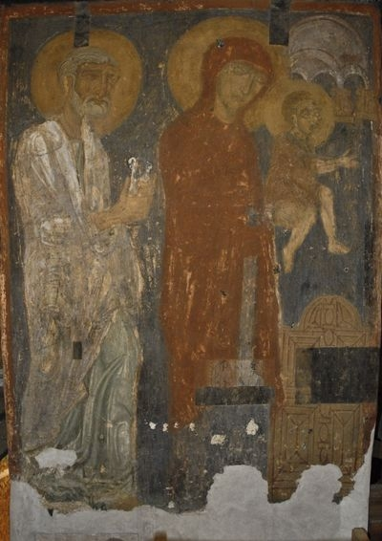 | 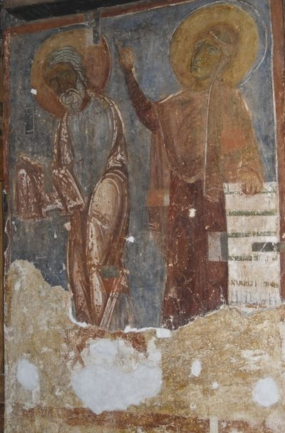

3. Фрески
Комплекс росписей XII в. Спасской церкви находится под несколькими слоями записей. Последняя запись, выполненная в 1885 г., представляет собой цельный ансамбль росписей, обладающий исторической и художественной ценностью. Его сохранность неодинакова. Красочный слой во многих местах осыпался, обнажив хорошо сохранившиеся первоначальные фрески XII в. Кроме того, на отдельных участках под записью 1885 г. открываются фрагменты предыдущего поновления 1834 г., которые также заслуживают сохранения.
Отслоение живописи XIX века от фресок XII века в Спасской церкви Евфросиньева монастыря города Полоцка и перевод красочного слоя записи на новое основание.
Отслоение и сохранение на новом основании поновления живописи до сих пор недостаточно распространено в реставрации настенной живописи, хотя преимущества его очевидны. Этот метод позволяет сохранить оба слоя живописи – первоначальный слой и слой поновления, который также является объектом художественного наследия. Таких примеров в росписях храмов великое множество. Подобный метод сохранения позднего по отношению к первоначальному слою живописи вполне заслуживает более частого применения в реставрационной практике, так как запись бывает выполнена очень талантливыми живописцами и представляет собой отдельный комплекс росписей, имеющих художественную ценность. Часто эта ценность носит исторический характер и бывает связана с репрезентацией стилей и манер, характерных для определенных периодов развития искусства живописи.

Процесс монтирования отслоенных фресок XIX века на новую основу

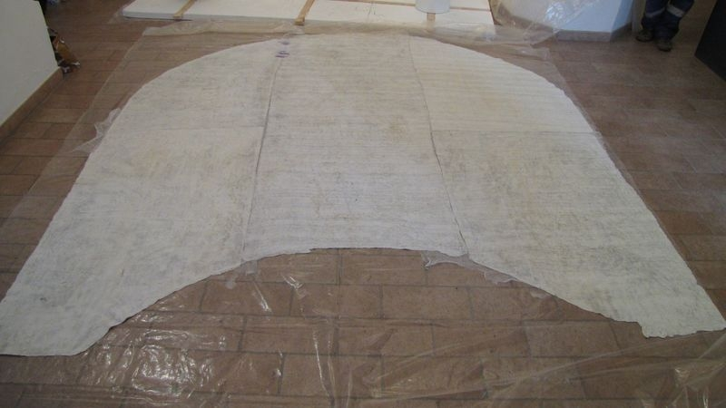

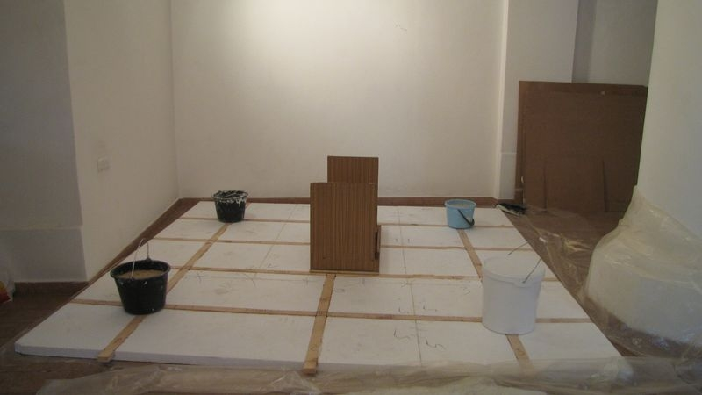

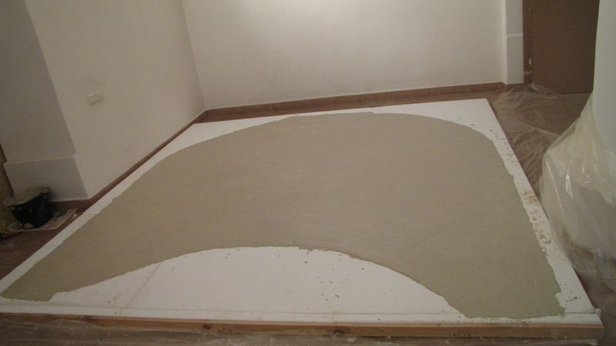

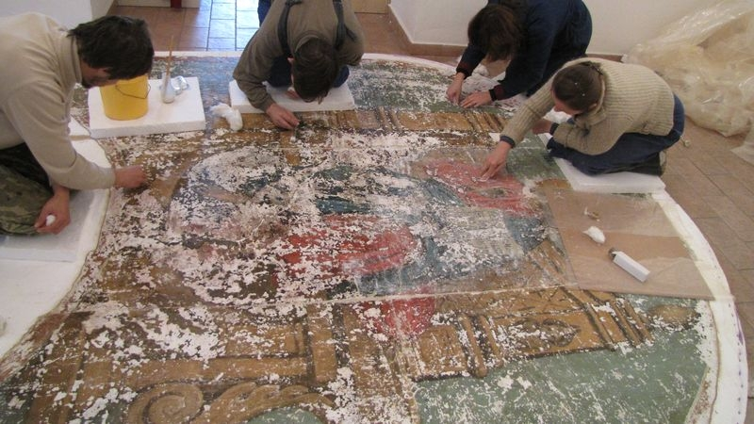

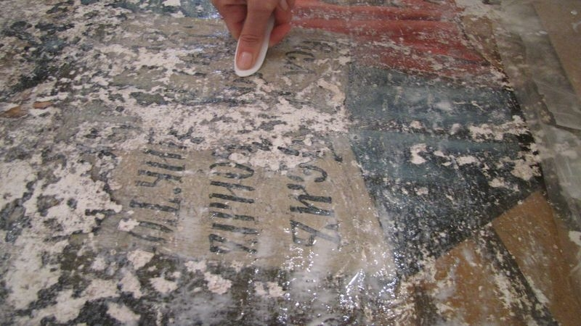
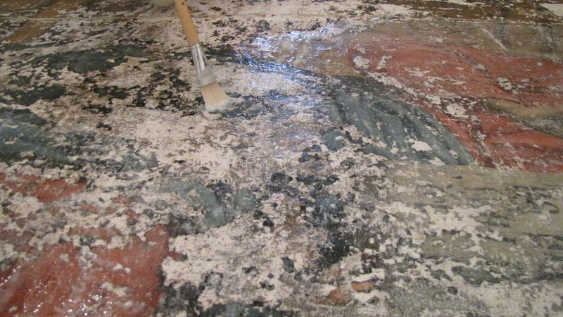

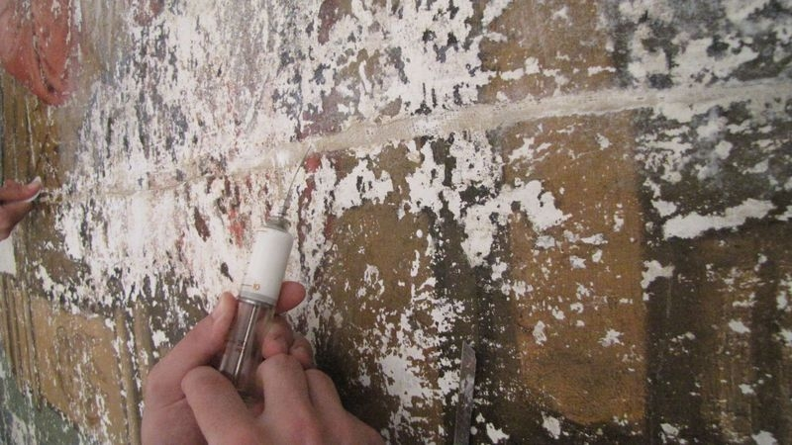

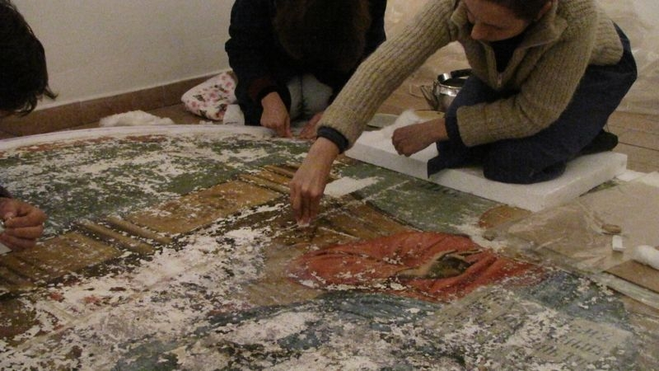

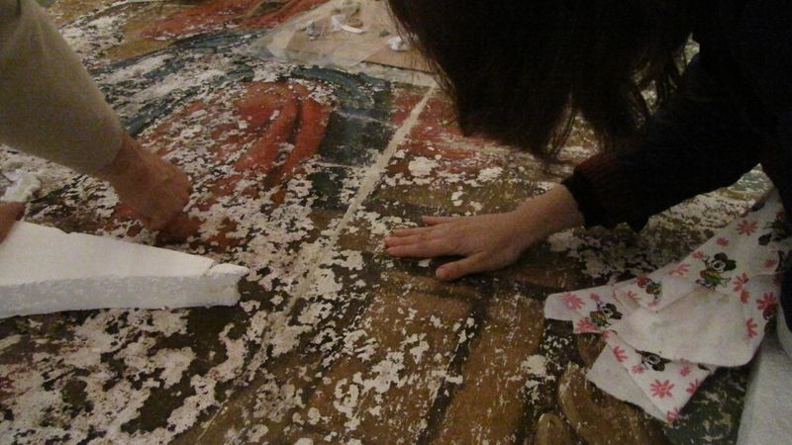

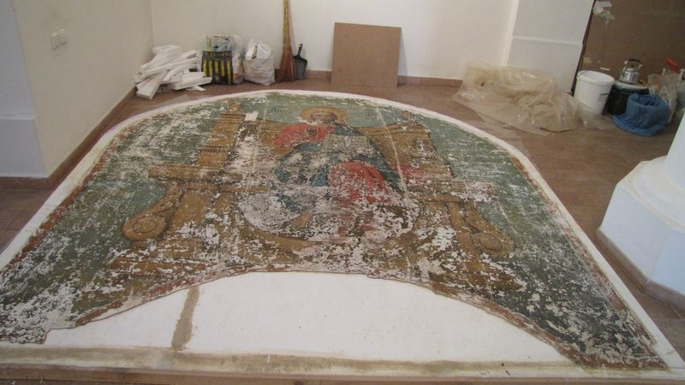

Изображение херувима - путти (1)

1833 год.  Высота – 38 см, ширина – 34 см, площадь = 13 дм2.  Изображение было расположено на южном склоне арки алтаря (Праматерь Анна).  На фрагменте росписи изображена детская головка с крыльями. Херувим – путти изображен смотрящим вниз. Поворот головы в три четверти вправо. Крылья широко расставлены в стороны. Изображение находится на охристом фоне. | 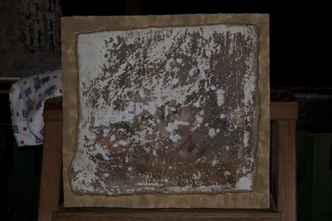

Изображение херувима – путти. Общий вид. До реставрации.
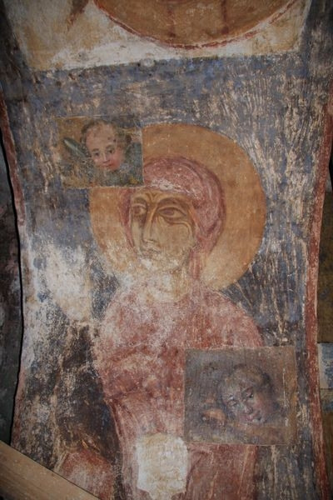

Фрагмент композиции «Тайная вечеря» (1)

Конец XVIII века.  Высота – 116 см, ширина – 103 см, площадь = 122 дм2.  Фрагмент композиции был расположен в среднем регистре центральной апсиды (правая половина композиции).  Сюжет композиции соответствует композиции «Тайная вечеря» 1495 – 1498 гг., принадлежащей кисти Леонардо да Винчи. Живопись, частично сохранившаяся в Спасской церкви, является копией этого произведения. На фрагменте композиции изображена часть апостолов, сидящих за столом слева от Христа (слева на право): край руки Иакова Заведеева (старшего), за ним часть сохранившихся зеленых одежд апостола Филиппа, центральная фигура в красно-синих одеждах – это Матфей, за ним Фадей и крайняя фигура – это Симон Зилот. | 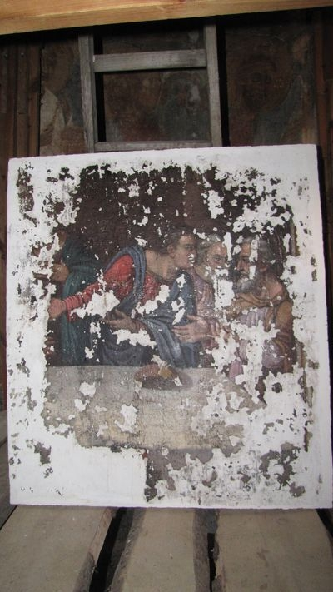

Композиция «Тайная вечеря». Общий вид. До реставрации. | Композиция «Херувим». Общий вид.  В процессе реставрации. Фреска, открывшаяся после отслоения композиции «Тайная вечеря».
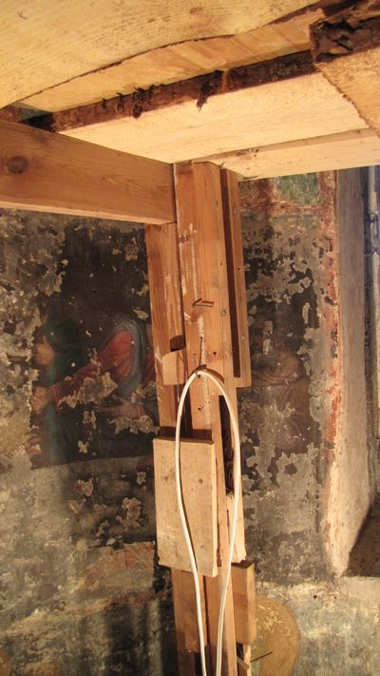 | 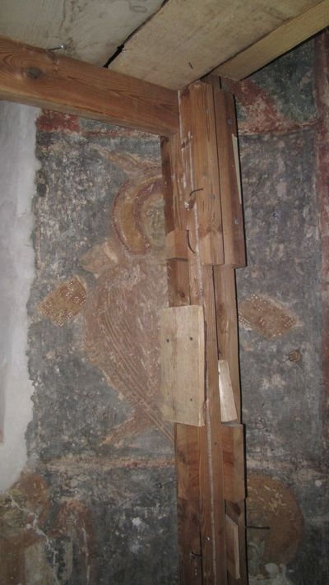

Фрагмент композиции «Тайная вечеря» (2)

Конец XVIII века.  Высота – 121 см, ширина – 101 см, площадь = 122 дм2.  Фрагмент композиции был расположен в среднем регистре центральной апсиды (левая половина композиции).  Сюжет композиции соответствует композиции «Тайная вечеря» 1495 – 1498 гг., принадлежащей кисти Леонардо да Винчи. Живопись, частично сохранившаяся в Спасской церкви, является копией этого произведения. На фрагменте композиции изображена часть апостолов, сидящих за столом справа от Христа: Варфоломей, Иаков Алфеев, Андрей, Петр, Иоанн, Иуда Искариот (изображен в темно-коричневых одеждах, рукавом которых он задел солонку, отчего она перевернулась и соль рассыпалась). | 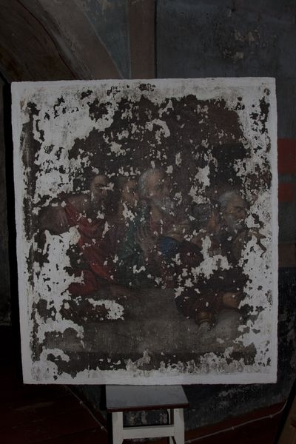

Композиция «Тайная вечеря».  Общий вид. До реставрации. | Композиция «Херувим». Общий вид.  В процессе реставрации. Фреска, открывшаяся после отслоения композиции «Тайная вечеря».
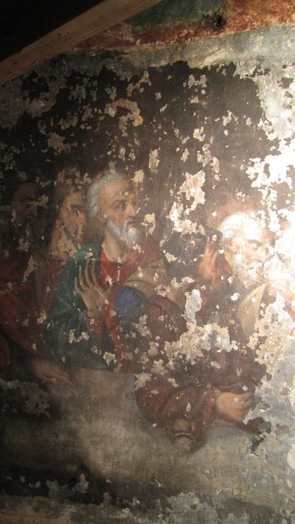 | 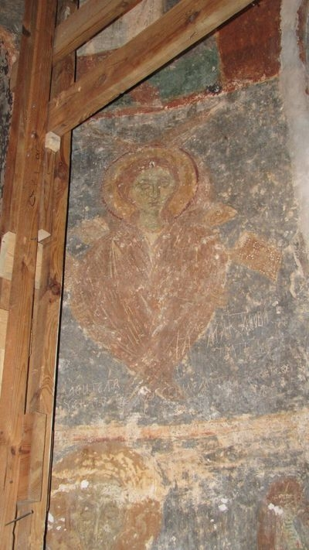

Изображение херувима - путти (3)

1833 год.  Высота – 44см, ширина – 46 см, площадь = 20 дм2.  Фрагмент композиции был расположен в конхе алтарной апсиды.  На фрагменте росписи изображена детская головка с крыльями. В левом нижнем углу фрагмента росписи на правом крыле херувима – путти оставлен контрольный участок со слоем записи, относящемся к поновлению 1885 года, и слоем поверхностных загрязнений. | 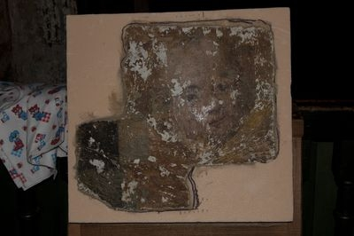

Изображение херувима – путти. Общий вид. До реставрации.
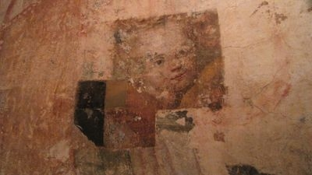
Фрагмент композиции «Архангел» (1)

1885 год.  Высота – 95 см, ширина – 130 см, площадь = 123 дм2.  Верхняя часть фигуры. Фрагмент композиции был расположен на северном склоне восточной подпружной арки.  На фрагменте композиции изображен предстоящий архангел в розовом гиматии, синей рубахе с золотисто-охристыми поручами, в охристом оплечье, украшенном цветочным орнаментом. Он стоит на голубом фоне, смотря влево, держа в левой руке сферу. Изображение сохранилось погрудно. | 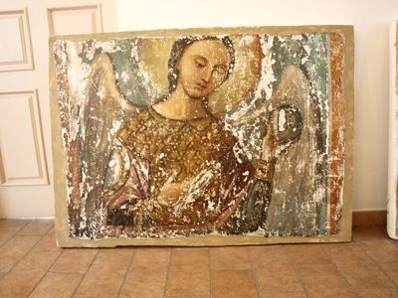

Фрагмент композиции «Архангел».  Общий вид до реставрации. | Фрагмент композиции «Архангел».  Общий вид. В процессе реставрации. Фреска XII века.
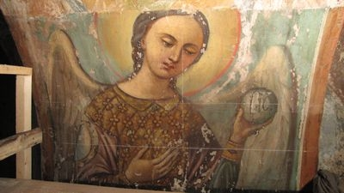 | 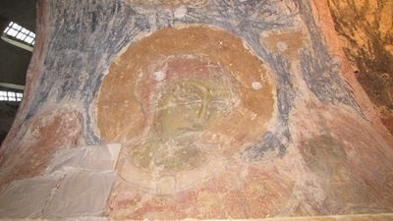

Фрагмент композиции «Архангел» (2)

1885 год.  Высота – 98 см, ширина – 135 см, площадь = 99 дм2.  Верхняя часть фигуры. Фрагмент композиции был расположен на южном склоне восточной подпружной арки.  На фрагменте композиции изображен предстоящий архангел в розовом гиматии, синей рубахе с золотисто-охристыми поручами, в охристом оплечье, украшенном цветочным орнаментом. Он стоит на голубом фоне, смотря вправо, держа в левой руке сферу. Изображение сохранилось погрудно. | 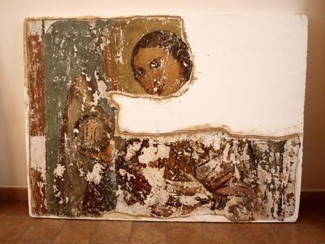

Фрагмент композиции «Архангел».
Общий вид до реставрации.
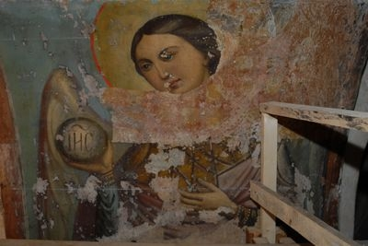

Фрагмент композиции «Господь Саваоф»

1833 год.  Высота – 30 см, ширина – 50 см, площадь = 15 дм2.  Изображение было расположено на западном склоне северной арки.  Господь Саваоф изображен на темно-синем фоне, в розовом хитоне и зеленом гиматии с треугольным нимбом. На фрагменте росписи мы можем видеть поясное изображение фигуры. Лик повернут в три четверти вправо. Взгляд направлен вправо вниз. Правой рукой Господь Саваоф благословляет предстоящего святого. | 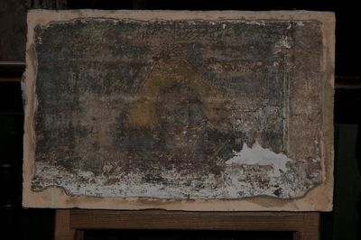

Господь Саваоф. Общий вид. До реставрации.
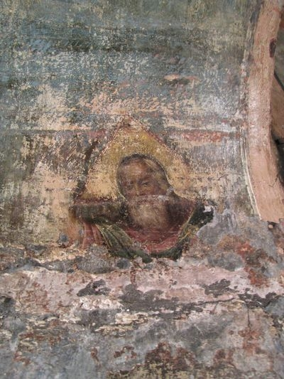

Композиция «Успение Пресвятой Богородицы»

1885 год.  232х240х0,7см.  Изображение было расположено на северной стене в третьем регистре сверху.  В центре композиции – ложе с усопшей Богоматерью. Мария изображена в красном мафории и темно-синей тунике с узким обшлагом. Ее руки сложены на груди, лик Марии мертвенно-бледный. За ложем изображен Христос в красном хитоне и синем гиматии. В левой руке Спаситель держит душу, Богородицы в образе спеленатого младенца, правая рука его приподнята, пальцы сложены в благословляющем жесте. Сложение пальцев именословное. По сторонам ложа стоят апостолы, оплакивающие кончину Богородицы. В верхней части композиции имеются надписи: «Успение Пресвятой Богородицы», а также «IИС» с титлом по правую и «ХР» по левую стороны от Спасителя. | 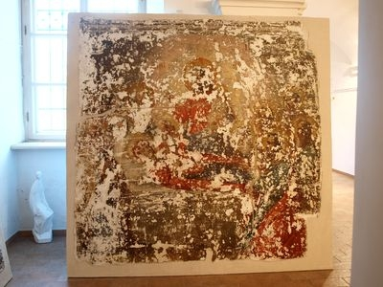

Фрагмент композиции «Успение Пресвятой Богородицы» до реставрации. | Фрагмент композиции «Успение Пресвятой Богородицы» XII века. После отслоения живописи XIX века и раскрытия.
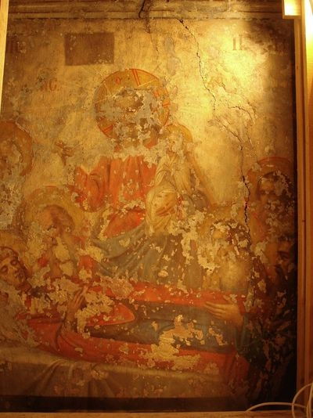 | 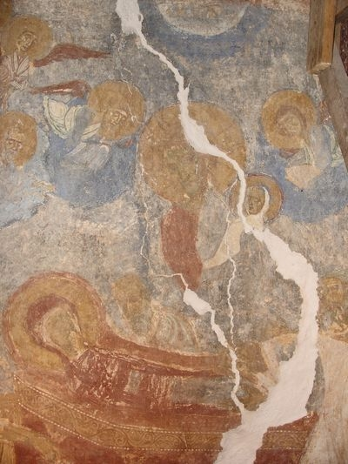

Композиция «Воскрешение Лазаря»

1885 год.  Высота –218 см, ширина –80 см; высота – 70 см, ширина – 63 см; высота – 231 см, ширина – 103 см. Площадь всей композиции = 456 дм2.  Изображение было расположено на южной стене в южном подкупольном рукаве.  В левой части росписи изображена фигура Христа, над нимбом можно прочесть надписи с титлами «IИС», «ХРС». На правой части росписи изображен Лазарь, выходящий из пещеры. Вверху сохранилась надпись «Воскрешение». | 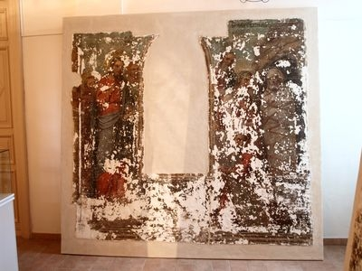

Общий вид композиции «Воскрешение Лазаря» 1885 года до отслоения. | Фреска XII века, открывшаяся после отслоения масляной живописи.
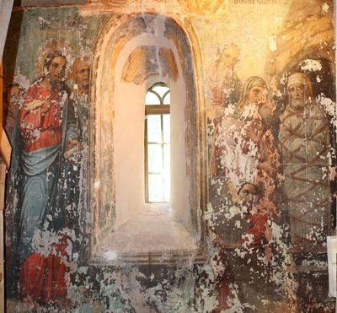 | 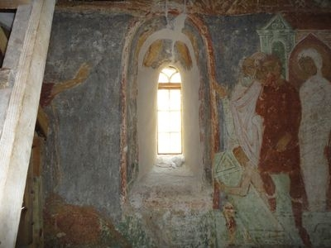

Композиция «Спас на троне»

1885 год.  Высота – 300 см, ширина – 280 см, площадь = 650 дм2.  Композиция была расположена на триумфальной арке алтаря.  Спаситель изображен сидящем на троне в рост, в красном хитоне и синем гиматии на фоне сине-зеленого неба. По левую и по правую стороны от головы Спасителя находятся надписи с титлами синего цвета «IИС» и «ХРС». В левой руке Спасителя находится открытое Евангелие с частично сохранившимся текстом; правая рука сложена в благословляющем жесте, сложение пальцев именословное. На троне охристого цвета, украшенного крестчатым орнаментом, расположены подушки красного цвета, на которых восседает Спаситель. На колонках трона, фланкирующих фигуру Спасителя, находятся изображения херувимов. Подножием для трона служит облако. | 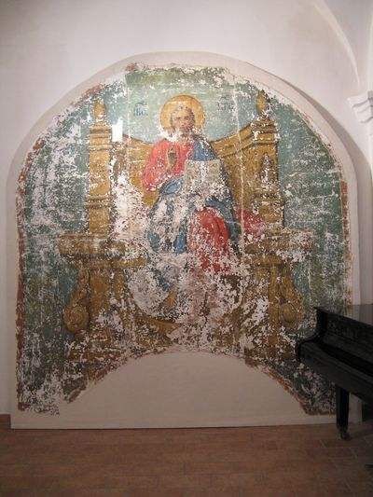

Композиция «Спас на троне».  Общий вид. До реставрации. | Композиция XII века.  После отслоения живописи XIX века и раскрытия.
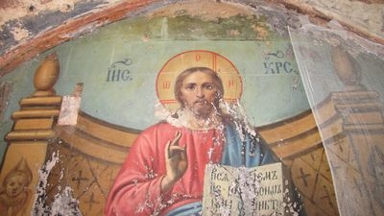 | 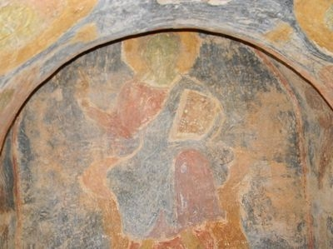

Композиция «Святой Пророк Моисей» (1)

1833 год.  730х560 мм, площадь = 40 дм2.  Композиция была расположена на западном рукаве (северный склон западной подпружной арки).  Композиция «Святой Пророк Моисей» представлена в виде лика с нимбом.  Лик изображен в пастельных тонах, местами наблюдаются остатки голубой краски от слоя поновления 1885 года, взгляд Моисея направлен вправо. | 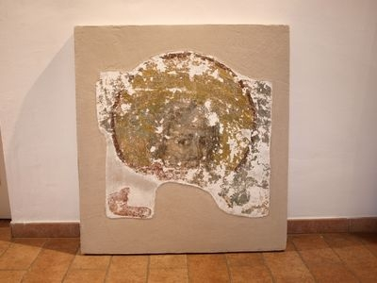

Фрагмент композиции «Святой Пророк Моисей» 1833 года. Общий вид. До реставрации.
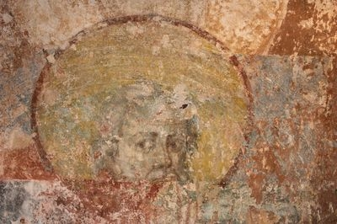

Композиция «Святой мученик Феодор Тирон»

1885 год.  Ширина – 130,3 см, высота – 224,5 см, площадь = 292,5 дм2.  Композиция была расположена на южном рукаве (восточная грань юго-западного подкупольного столба).  В композиции изображен воин в плаще изумрудного цвета в полный рост на сине-зелёном фоне. В правой руке он держит копьё, расположенное по диагонали рисунка, в левой руке удерживает круглый щит, стоящий у него в ногах. Взгляд направлен прямо. | 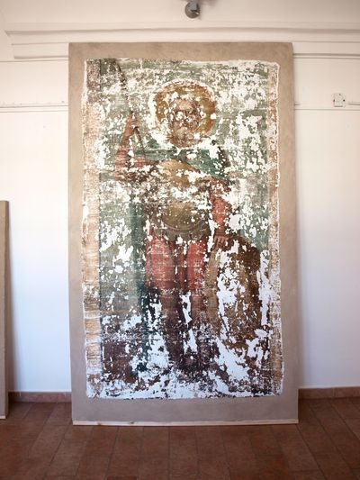

Композиция «Святой мученик Феодор Тирон» 1885 года. Общий вид. | Композиция «Святой мученик Феодор Тирон» XII век. Фреска, открывшаяся после расслоения.
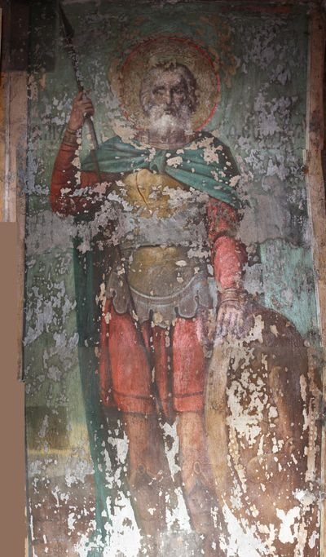 | 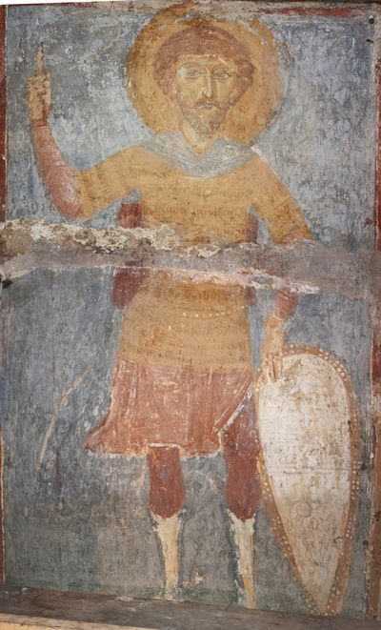

Композиция «Святой Пророк Аарон» (1)

1833 год.  Ширина – 137,3 см, высота – 132 см, площадь = 181,2 дм2.  Композиция была расположена на восточном склоне южной подпружной арки.  В композиции изображён седовласый, длиннобородый старец в священническом облачении на сине-зелёном фоне. В правой руке он держит кадило, в левой – ларец. Взгляд обращен вправо. | 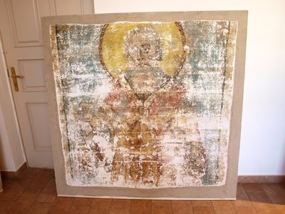

Композиция «Святой пророк Аарон» 1833 года.  Общий вид. | Композиция «Святой пророк Аарон». Общий вид. Фреска, открывшаяся после отслоения композиции «Святой пророк Аарон» 1833 года.
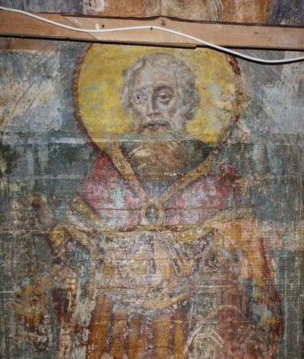 | 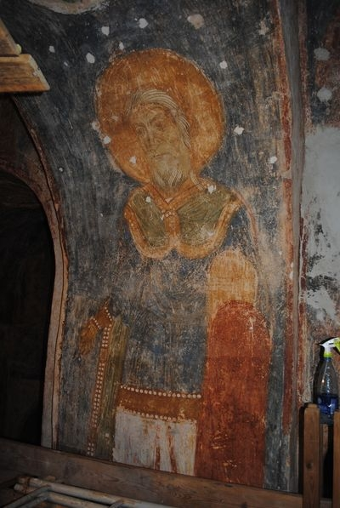

Композиция «Святой Пророк Аарон» (2)

1885 год.  Ширина – 125 см, высота – 134,6 см, площадь = 168,3 дм2.  Композиция была расположена на восточном склоне южной подпружной арки.  В композиции изображён седовласый, длиннобородый старец в священническом облачении на сине-зелёном фоне. В правой руке он держит кадило, в левой – ларец. Взгляд обращен вправо. | 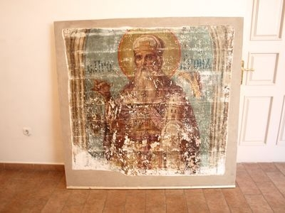

Композиция «Святой пророк Аарон» 1885 года.
Общий вид. До реставрации.
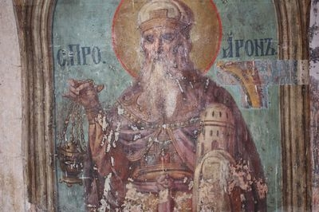

Композиция «Рождество Христово»

1885 год.  Высота – 218 см, ширина – 242 см, площадь = 528 дм2.  Композиция была расположена на южной стене южного подкупольного рукава.  Композиция представляет собой пещеру. В центре – Богоматерь в красном мафории и тёмно-синей тунике, склонившаяся над яслями со Святым Младенцем. Слева от Богоматери стоит Иосиф. За Иосифом изображены животные – вол и осёл, которые, по преданию, согревали Младенца своим дыханием. В верхней части сияет Вифлеемская звезда, указывающая на явление Бога во плоти. Справа от Младенца изображены ангел, пастухи и волхвы. (?) | 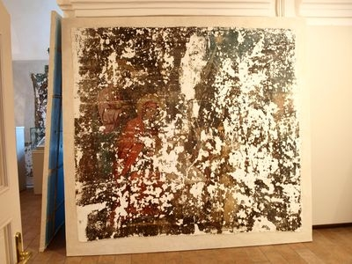

Композиция «Рождество Христово».  Общий вид до отслоения. | Фрагмент открывшейся фрески XII века.
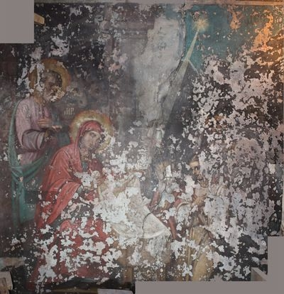 |  | 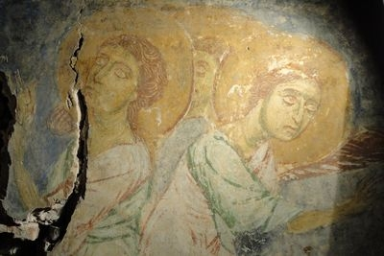

Композиция «Святой Пророк Илья»

Композиция из двух фрагментов.  1885 год.  Высота – 155 см, ширина – 127 см, площадь = 197 дм2. Высота – 45 см, ширина – 60,5 см, площадь = 27 дм2.  Композиция была расположена на западном рукаве (южный склон западной подпружной арки).  В композиции изображён благостного вида старик с белыми волосами, весь седой, с покатыми плечами, в одеждах пророка на сине-зелёном фоне. Голова повёрнута на три четверти вправо. В левой руке держит свиток. | 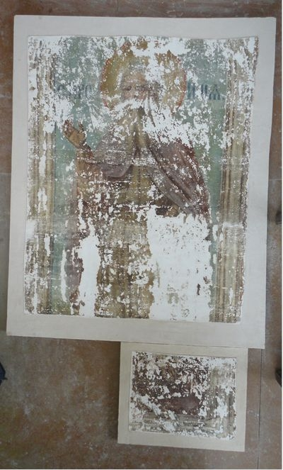

«Святой Пророк Илья». Общий вид до отслоения. | Фрагмент композиции XII века. После отслоения живописи XIX века и раскрытия.
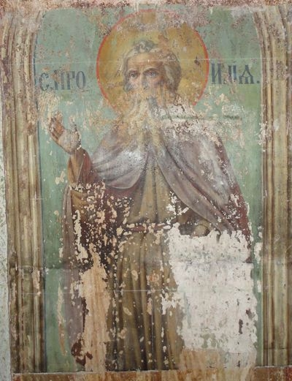 | 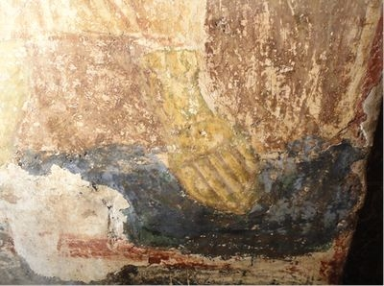

Композиция «Святой Пророк Моисей» (2)

Композиция из двух фрагментов.  1885 год.  Высота – 155 см, ширина – 129 см, площадь = 182 дм2. Высота – 30,5 см, ширина – 122 см, площадь = 37 дм2.  Композиция была расположена на западном рукаве (северный склон западной подпружной арки).  В композиции изображён Святой в три четверти влево, в одеждах пророка на сине-зелёном фоне. В левой руке держит свиток. | 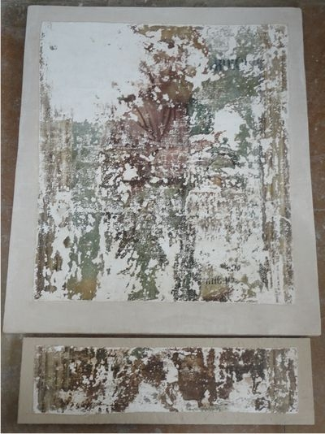

«Святой Пророк Моисей» Общий вид до отслоения. | Фрагмент XII века.  После отслоения живописи XIX века и раскрытия.
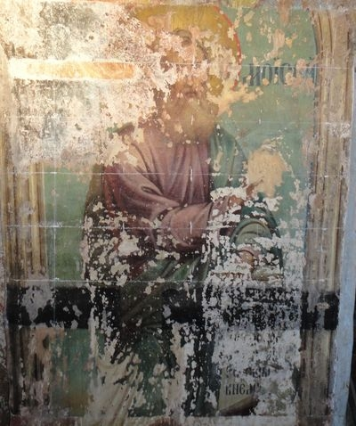 | 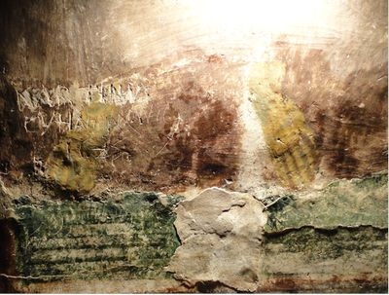

Композиция «Чудо в Канне Галилейской» (Брак в Канне Галилейской)

1833 год.  Высота – 211 см, ширина – 126 см, площадь = 266 дм2.  Композиция была расположена на южном рукаве (западный подкупольный столб).  Изображение включает две фигуры. Слева фигура Христа в красном хитоне и синем гиматии, справа – фигура водоноса с кувшинами на сине-зелёном фоне. | 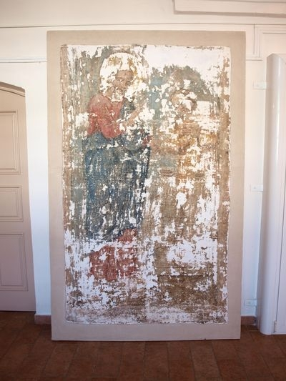

Общий вид композиции «Чудо в Канне Галилейской» до отслоения. | Фреска «Чудо в Канне Галилейской», открытая после отслоения масляной живописи, расчистки и удаления копоти.
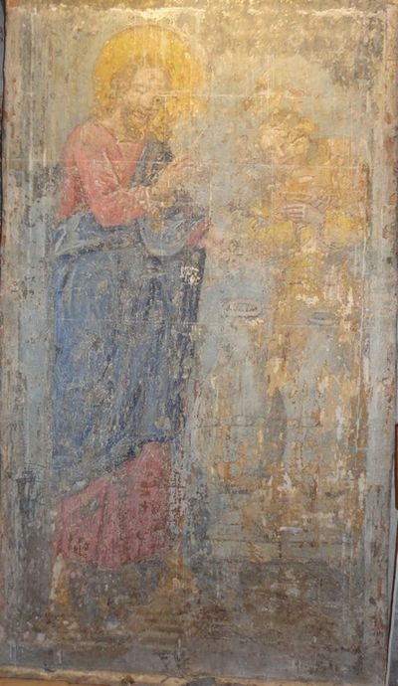 | 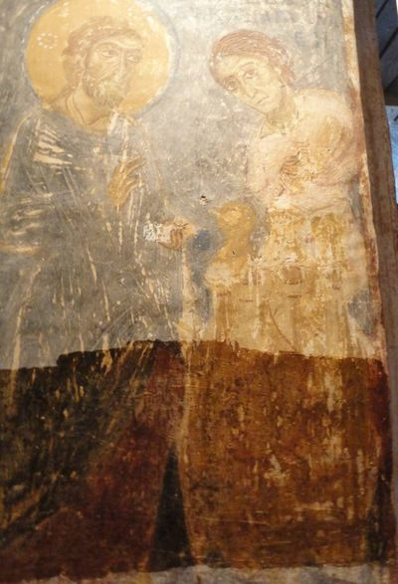

Литература:

- Алексеев Л.В. Полоцкая земля. М., 1966.
- Алексеев Л.В. Домонгольская архитектура Полоцкой земли в историческом осмыслении // Российская археология №2, 1996.
- Алексеев Л.В. Западные земли домонгольской Руси: очерки истории, археологии, культуры: в 2 кн. Кн. 2 – М.: Наука, 2006. – 167 с.
- Булкин В.А. Церковь Михаила Архангела на Прусской улице в Новгороде и новгородское зодчество начала XIII в. //Древнерусское искусство. Русь, Византия, Балканы. XIII в. СПб., 1997, с. 338-391.
- Васильев Б.Г. Личное письмо фресок Спасо-Преображенского собора XIIв. Евфросиньевского монастыря Полоцка /Матэрыялы V Міжнароднай навуковай канферэнцыі «Гісторыя і археалогія Полацка і Полацкай зямлі» (24-25 кастрычніка 2007г.). Полацк, 2009, с. 41-58.
- Витьбич Ю. «Спаси, Господи» // Новый путь (г. Витебск). – 1943. – № 77. [Б. а.] Возрожденная обитель // Вестник Белорусского Экзархата. – 1990. – № 4.
- Володихин Д.М. Повесть в камне (Граффити на стенах Спасского собора Спасо-Ефросиньева монастыря в Полоцке) // Полоцкий летописец. Полоцк, 1993. № 1(2). С. 65-66.
- Сапунов А.П. Памятники времен древних и новейших в Витебской губернии. Витебск, 1903.
- Сапунов А.П. Полоцкий Спасо-Евфросиниевский девичий монастырь. Витебск, 1888.
- Сарабъянов В.Д. Программные основы древнерусской храмовой декорации второй половины XII века // Вопросы искусствознания. М., 1994. № 4. С. 268-312.
- Сарабьянов В.Д. Фрески Спасо-Преображенской церкви. М., 2007. – 176с.:ил.
- Селицкий А.А. Система росписи собора Спасо-Евфросиниевского монастыря в Полоцке // Древнерусское искусство: Художественная культура Х – первой трети XIII в. М., 1988. С. 177-194.
- Джумантаева Т.А. Краязнаўчы музей Полацка (пач. ХХст. – 70-ыя гг. ХХ ст.) // Матэрыялы навукова-практычнай канферэнцыі : па выніках навук.-даследчай работы ў 1999 г. / Нац. Полац. гіст.-культур. музей-запаведнік. ; уклад. Т.А. Джумантаева. Полацк, 2000. С. 5–20.
- Джумантаева Т.А. Да пытання аб стварэнні краязнаўчага музея ў Полацку /Т.А. Джумантаева // Матэрыялы навуковай гісторыка-краязнаўчай канферэнцыі, прысвечанай 75-годдзю Полацкага краязнаўчага музея / Нац. Полац. гіст.-культур. музей-запаведнік. ; уклад. В.Д. Краско. Полацк, 2001. C. 29–32.
- Джумантаева Т.А. К вопросу об освоении Интернета музеями Полоцка // Музеі і культурная спадчына як частка глабальнай інфармацыйнай прасторы : матэрыялы міжнар. канф., Мінск-Полацк, 8 - 11 крас. 2002 г. / Нац. Полац. гіст.-культур. музей-запаведнік ; уклад.: Т.А. Джумантаева, А.Б. Сташкевіч. Полацк, 2002. С. 204–205.
- Сарабьянов В.Д. Храм реликварий Евфросинии Полоцкой. О первоначальном замысле Спасской церкви Евфросиньева монастыря // Лазаревские чтения. Искусство Византии, Древней Руси, Западной Европы. Материалы научной конференции 2008. М., 2008. С. 111-130.
- Сарабьянов В.Д. Мраморировки в системе декорации домонгольских храмов северо-западной Руси // Ладога и Ладожская земля в эпоху средневековья. СПб., 2008. Вып. 2. С. 152-176.
- Джумантаева Т.А. К вопросу о музеефикации уникальной исторической территории города Полоцка (памятники археологии и древнерусской архитектуры) //Труды Государственного Эрмитажа: [T.] 46: Архитектура и археология Древней Руси: материалы научной конференции, посв. 100-летию со дня рождения М.К. Каргера (1903-1976) /Государственный Эрмитаж. СПб.: Изд-во Гос. Эрмитажа, 2009. С. 65 – 71.
- Джумантаева Т.А. К вопросу о музеефикации уникальной исторической территории древнего Полоцка // Исторические экспозиции региональных музеев в постсоциалистический период: материалы междунар. каскадного семинара. / М-во культуры Рос. Федерации, Рос.ин-т культурологии ; отв. ред. И.В. Чувилова. СПб.: Алетейя, 2009. С.114-116.
- Скобцова Д.А. Роспись жертвенника и дьяконника Спасо-Преображенской церкви Евфросиниева монастыря в Полоцке (предварительные замечания о программе декорации) // Гiсторыя i археалогiя Полацка i Полацкай зямлi. Матэрыялы V Мiжнароднай навуковай канферэнцыi (24-25 кастрычнiка 2007 г.). Полацк, 2009. С. 188-207.
- Сарабьянов В.Д. Образ монашества в росписях Спасской церкви Евфросиньева монастыря // Гiсторыя i археалогiя Полацка i Полацкай зямлi. Матэрыялы V Мiжнароднай навуковай канферэнцыi (24-25 кастрычнiка 2007 г.). Полацк, 2009. С. 152-176.
- Хозеров, И. М. Белорусское и Смоленское зодчество XI–XIII вв. Минск, 1994.
- Хозеров, И. М. К исследованию конструкции Спасского храма в Полоцке. Смоленск, 1928.
- Шейкин, Г. Н. Полоцкая епархия: Историко-статистическое обозрение. Минск, 1997.
- Штыхов, Г. В. Древний Полоцк (IX–XIII вв.). Минск, 1975.
- Леонардов, Д. С. Памяти настоятельницы Полоцкого Спасо-Евфросиниевского монастыря игумении Евгении (Говорович). † 24 марта 1900 года. Витебск, 1900.
- Полоцкое Радование: Свято-Евфросиниевские Торжества 1910 года. Полоцк : Спасо-Евфросиниевский женский монастырь, 2010.
- НИАБ, ф. 2563, оп. 1, д. 6, л. 44. Летопись о монастыре. Формулярная ведомость о Полоцком Спасо-Евфросиниевском первоклассном женском монастыре за 1912 год.
- Архив Полоцкого Спасо-Евфросиниевского монастыря. Летопись Спасо-Евфросиниевского монастыря за 1989–2002 годы

